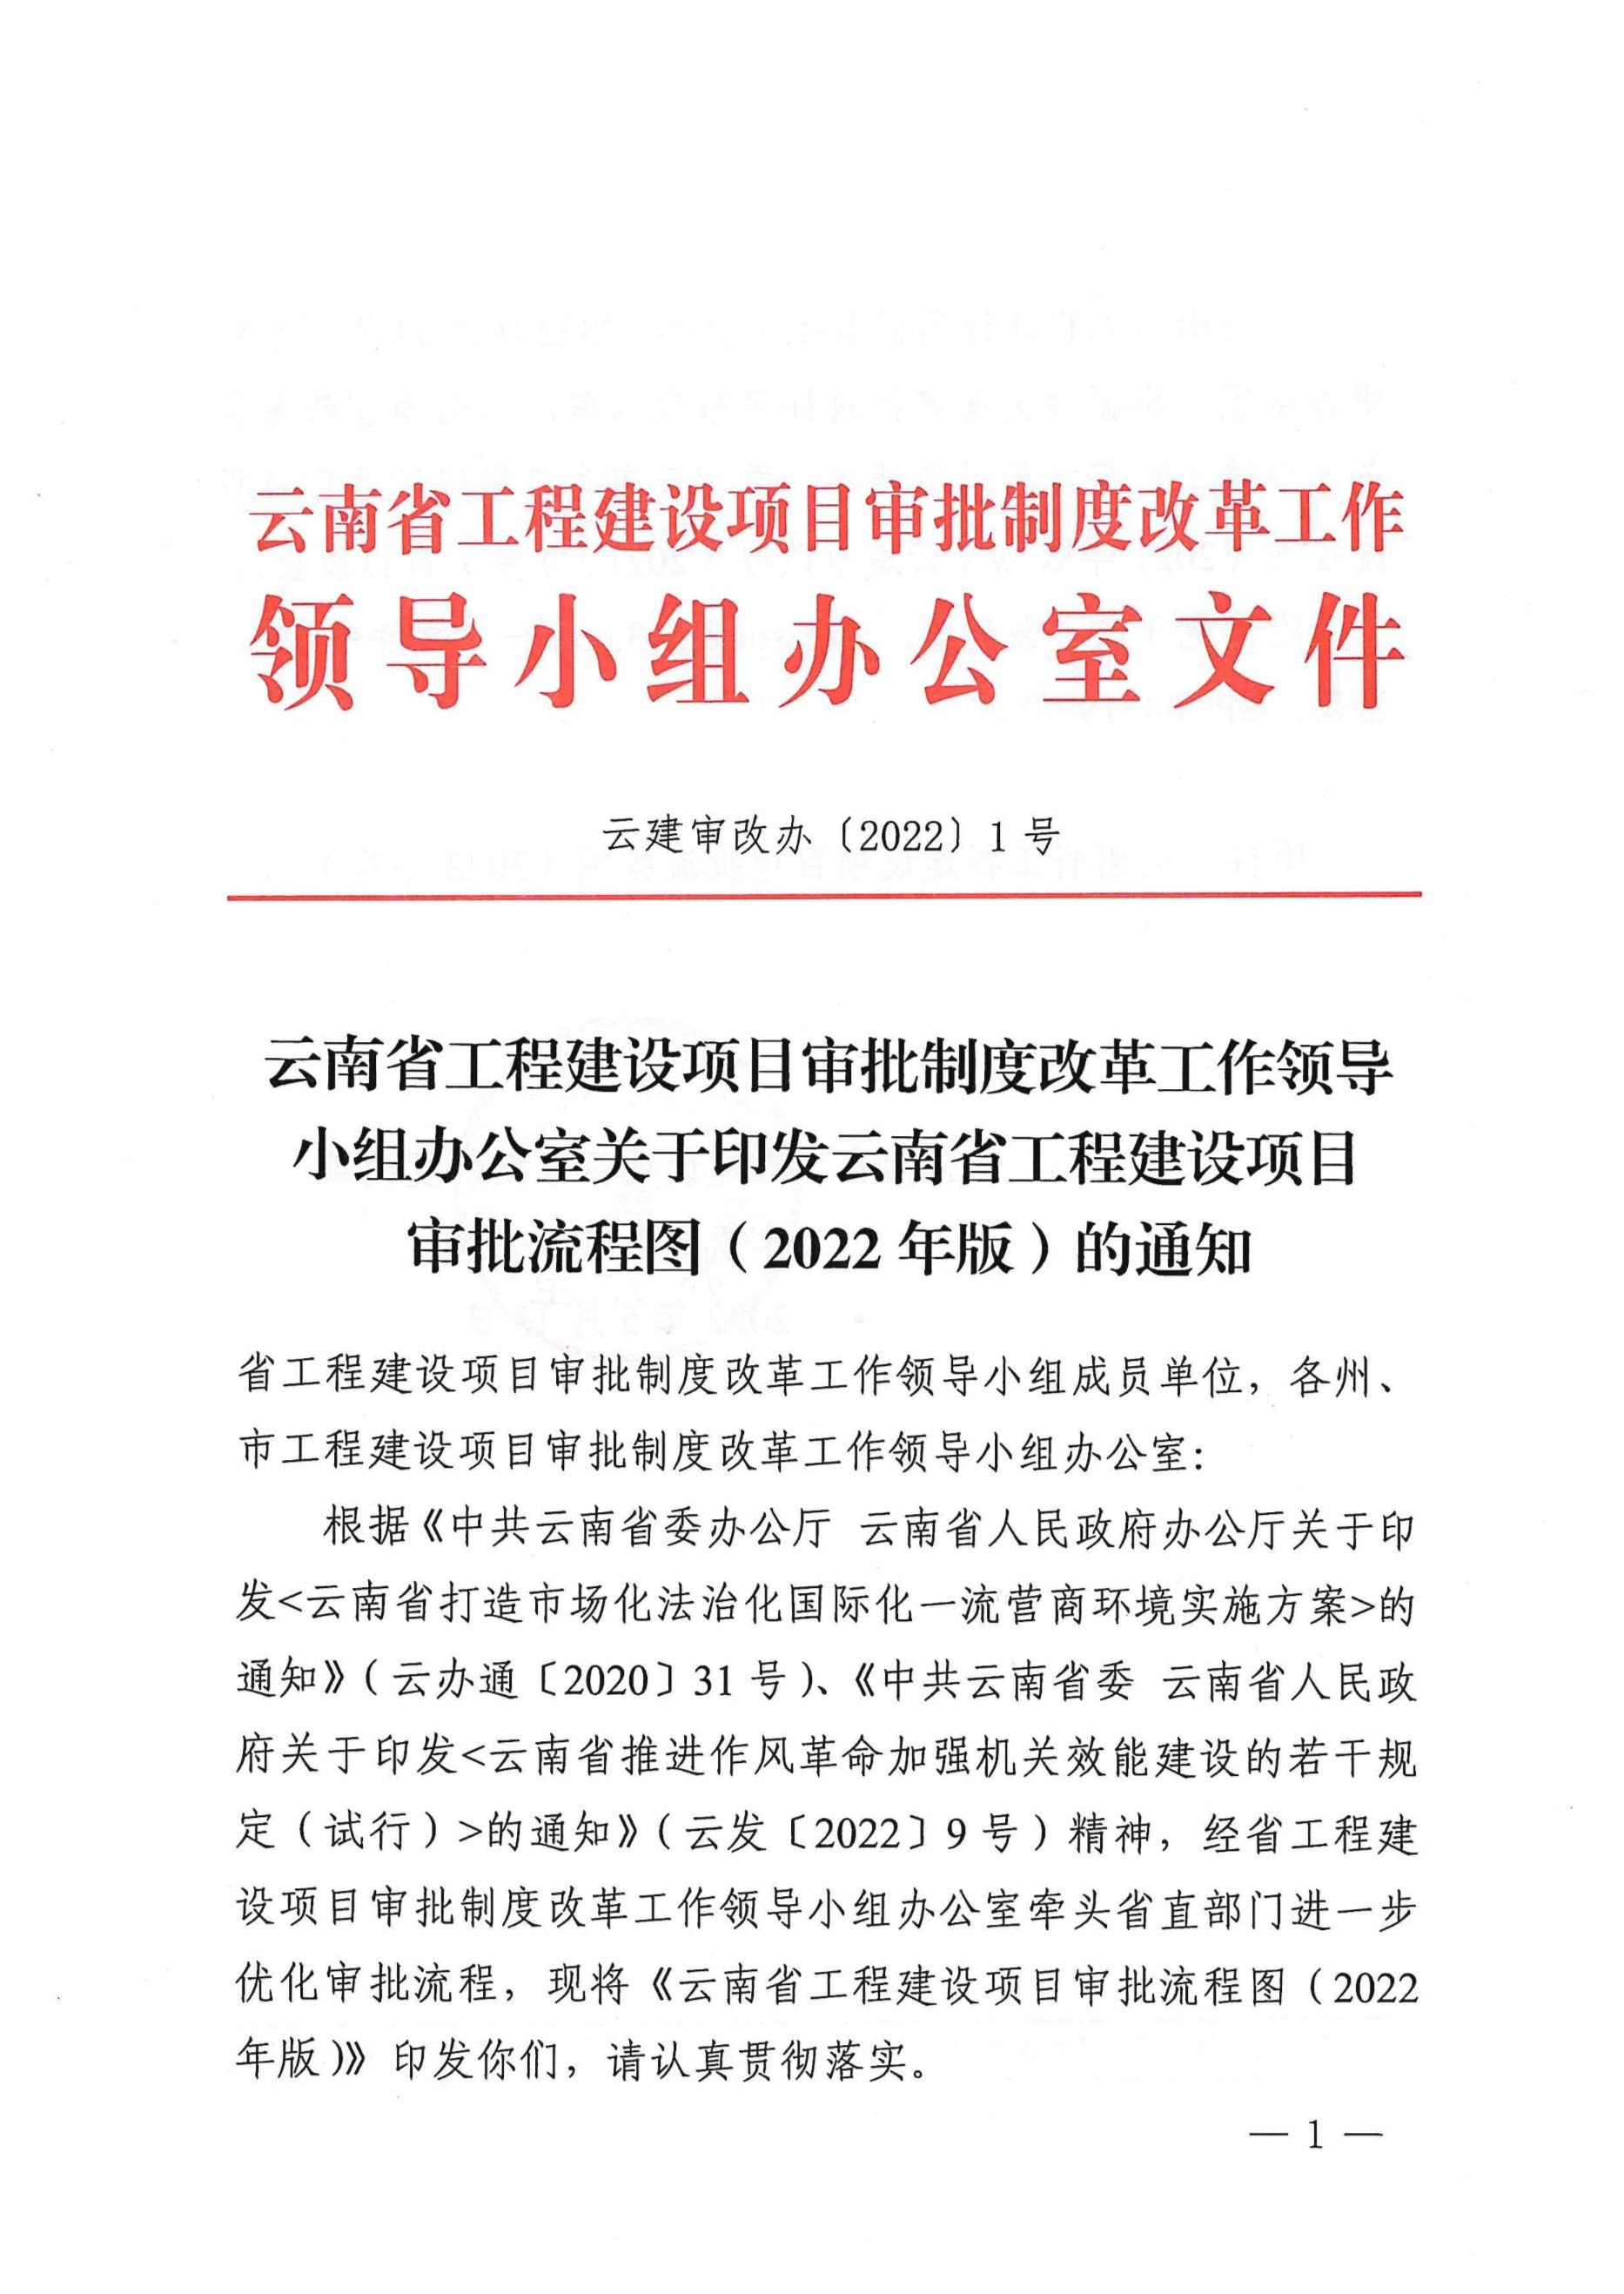

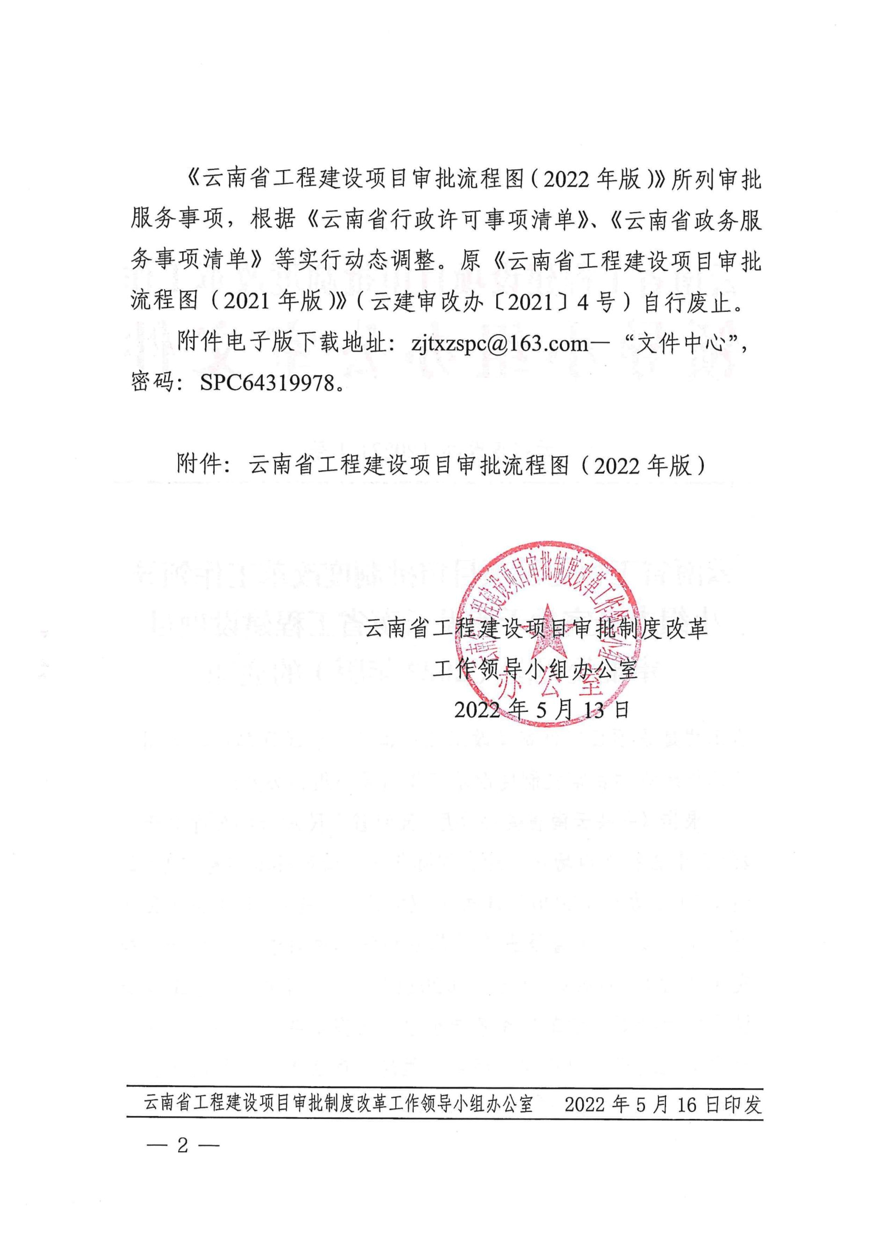

附件
图1：云南省工程建设项目审批流程图（政府投资房屋市政工程项目）50天 (2022年版）
项目策划生成
第一阶段（立项用地规划许可阶段）（23个工作日）
第三阶段（施工许可阶段）（9个工作日）
建设项目用地预审与选址意见书核发
（新增建设用地或划拨用地需办理，8个，自然资源部门）
由自然资源部门组织相关部门通过
多规合一业务协同提出建设条件，
以及需要开展的评估评价事项要求
项目赋码
建设工程消防设计审查
（根据需要办理，6个，住建部门）
完善项目报建基本信息
建设工程、临时建设工程规划许可
（8个，自然资源部门）
地震监测设施和地震观测环境保护
(由地震部门会同自然资源部门对保护范围进
行划定，纳入“一张蓝图”统筹管理。)
政府投资项目建议书审批
（8个，发改部门）
房屋建筑和市政基
础设施工程竣工验
收备案（2个，住建部门）
雷电防护装置竣工验收
（根据需要办理，8个，气象部门）
房屋建筑、市政基础设施工程质量监
督注册、人民防空工程质量监督手续
办理（即时办理，住建部门、人防部门）
政府投资项目可行性研究报告审批
（8个，发改部门）
或
建设工程竣工验收消防
备案_{（6个，住建部门）}
区域评估：压覆重要矿产资源、环境影响
评价、节能评价、地质灾害危险性评估、
地震安全性评价、水资源论证、水土保持
评估、防洪影响评价、安全风险评估、气
候可行性论证、文物保护评价。
建设用地、临时建设用地规划许可
（8个，自然资源部门）
人民防空工程、兼顾人民
防空需要的地下工程竣工
验收备案（5个，人防部门）
建设项目规划条件变更（8个，自然资源部门）
施工图设计文件审查（联合图审，含消防、人防、技防等）
（勘察文件甲级项目7个，乙级及以下5个；设计文件大型项目15个，中型
及以下10个。中介服务事项，审图机构办理）
建设工程消防设施及系统检测（中介服务）
建设项目压覆重要矿床审批（8个，自然资源部门）
在国家级风景名胜区内修建缆车、索道等重大建设工程项目
选址方案核准（8个，林草部门）
涉及国家安全事项的建设项目竣工验收（6个，国家安全部门）
雷电防护装置检测（根据需要办理，中介服务）
航道通航条件影响评价审核（8个，交通运输部门）
施工图审查情况备案（即时办理，住建部门）
建设项目使用林地及在森林和野生动物类型国家级自然保护
区建设审批（8个，林草部门）
工程建设涉及城市绿地、树木审批（8个，住建部门）
临时用地审批（8个，自然资源部门）
拆除、改动城镇排水与污水处理设施审核（5个，住建部门）
城市建设填堵水域、废除围堤审批（即时办理，水利部门）
改变绿化规划、绿化用地的使用性质审批（8个，住建部门）
市政设施建设类审批（8个，住建部门）
滇池一级保护区建设项目审批
（仅滇池一级保护区内建设项目办理，8个，昆明市滇管局）
在村庄、集镇规划区内公共场所修建临时建筑物等设施审批
（8个，住建部门）
固定资产投资项目节能审查
（8个，发改部门）
光纤到户、通信基础设施工程施工图设计审查
（根据需要办理，5个，通信管理部门）
第一、二阶段可并联或并行办理事项：
洪水影响评价类审批（8个，水利部门）
建设工程文物保护许可（8个，文旅部门）
宗教活动场所筹备设立审批（7个，民宗部门）
宗教活动场所内改建或者新建建筑物许可_{（7个，民宗部门）}
第二、三阶段可并联或并行办理事项：
建筑工程（除超限高层建筑工程）抗震设防审查（8个，住建部门）
核与辐射类建设项目环境影响评价审批
（根据需要办理，24个，生态环境部门）
房屋建筑工程与市政工
程初步设计审批
（7个，住建部门）
国有工矿棚户区改造
项目初步设计审批
（8个，发改部门）
或
或
雷电防护装置设计审核（ 根据需要办理，8个，气象部门）
城镇污水排入排水管网许可（5个，住建部门）
新建、扩建、改建建设工程避免危害气象探测环境审批
（ 13个，气象部门）
第一、二、三阶段可并联或并行办理事项：
一般建设项目环境影响
（报告书24个、报告表12个，生态环境部门）
取水许可
或
生产建设项目水土保持方案审批
（18个，水利部门）
（8个，水利部门）
注：该图所注时间为政府部门审批时间（工作日，天），以下均同。
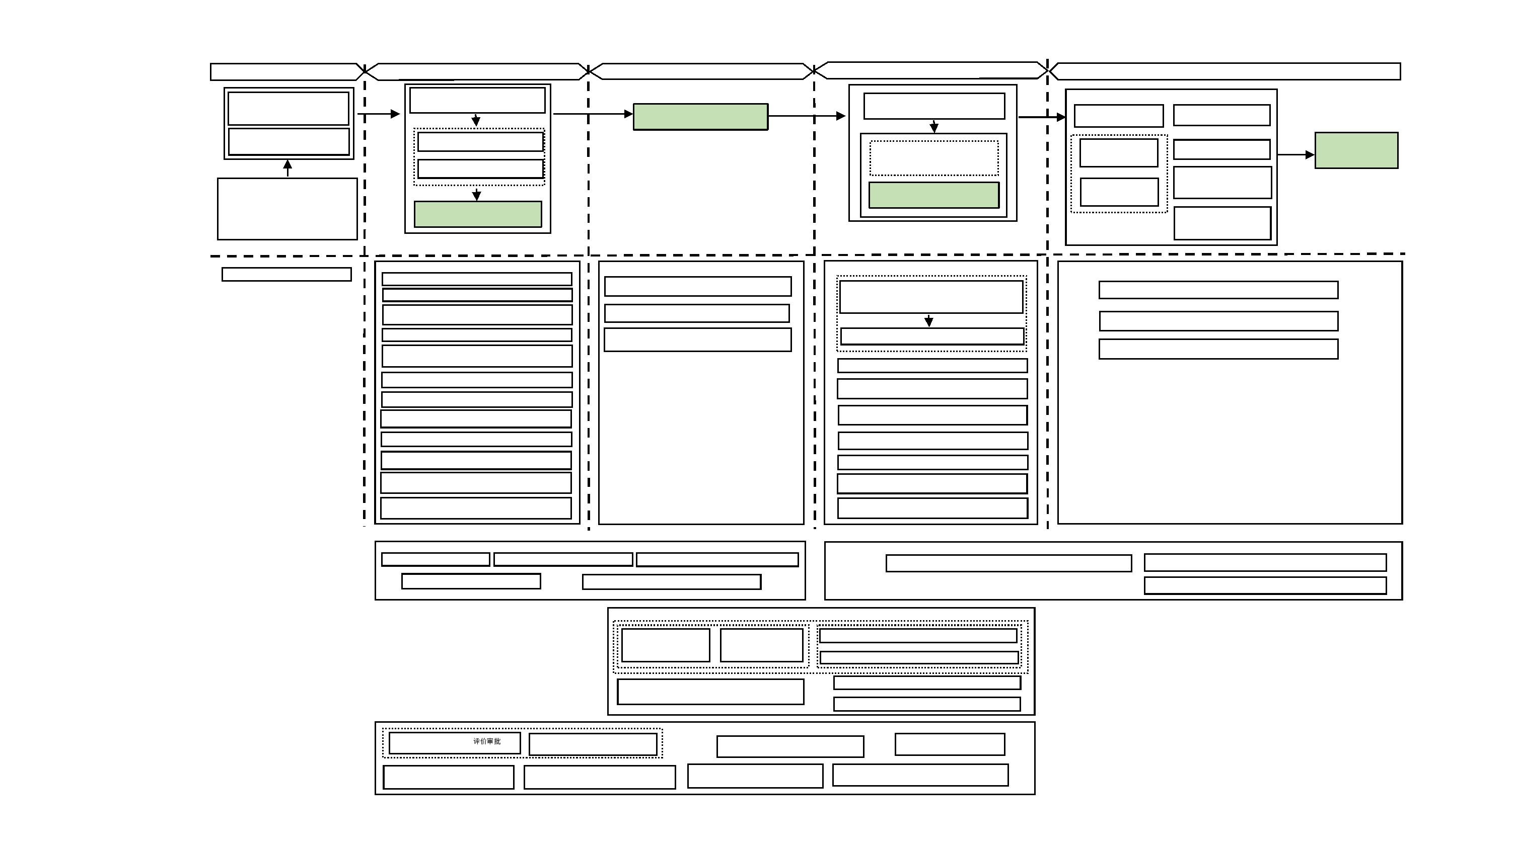

图2：云南省工程建设项目审批流程图（政府投资管线类建设项目）50天(2022年版）
项目策划生成
第一阶段（立项用地规划许可阶段）（24个工作日）
第三阶段（施工许可阶段）（9个工作日）
联合验收（8个工作日）
由自然资源部门组织相关部门通过
多规合一业务协同提出建设条件，
以及需要开展的评估评价事项要求
建设工程消防设计审查
（根据需要办理，6个，住建部门）
完善项目报建基本信息
项目赋码
建设项目用地预审与选址意见书核发_{（新}
增建设用地或划拨用地需办理，8个，自然资源部门）
建设工程、临时建设工程规划许可
（8个，自然资源部门）
地震监测设施和地震观测环境保护
(由地震部门会同自然资源部门对保护范围进行
划定，纳入“一张蓝图”统筹管理)
房屋建筑和市政基础设
施工程竣工验收备案
（2个，住建部门）
市政基础设施工程质量监督注册
（即时办理，住建部门）
政府投资项目建议书审批
（8个，发改部门）
建设工程消防验收
（6个，住建部门）
政府投资项目可行性研究报告审批
（8个，发改部门）
或
区域评估：压覆重要矿产资源、环境影响
评价、节能评价、地质灾害危险性评估、
地震安全性评价、水资源论证、水土保持
评估、防洪影响评价、安全风险评估、气
候可行性论证、文物保护评价。
建设工程竣工验收消防
备案（6个，住建部门）
施工图设计文件审查（联合图审，含消防、人防、技防等）
（勘察文件甲级项目7个，乙级及以下5个；设计文件大型项目15个，中型及
以下10个。中介服务事项，审图机构办理）
占用农业灌溉水源、灌排工程设施审批（8个，水利部门）
建设工程消防设施及系统检测（中介服务）
雷电防护装置检测（根据需要办理，中介服务）
石油天然气建设项目安全设施设计审查（8个，应急部门）
施工图审查情况备案（即时办理，住建部门）
拆除、改动城镇排水与污水处理设施审核（5个，住建部门）
市政设施建设类审批（8个，住建部门）
湿地范围内的建设项目审批（8个，林草部门）
建设项目使用林地及在森林和野生动物类型国家级自
然保护区建设审批（8个，林草部门）
城市建设填堵水域、废除围堤审批（即时办理，水利部门）
工程建设涉及城市绿地、树木审批（8个，住建部门）
建设项目使用草原审批（8个，林草部门）
通信基础设施工程施工图设计审查
（根据需要办理，5个，通信管理部门）
第一、二阶段可并联或并行办理事项：
洪水影响评价类审批（8个，水利部门）
建设工程文物保护许可（8个，文旅部门）
供电报装（ 云南电网）
第二、三阶段可并联或并行办理事项：
房屋建筑工程与市政工程初步设计审批（7个，住建部门）
城镇污水排入排水管网许可（5个，住建部门）
新建、扩建、改建建设工程避免危害气象探测环境审批
（ 13个，气象部门）
第一、二、三阶段可并联或并行办理事项：
江河、湖泊新建、改建或者扩大排污口审批
（8个，生态环境部门）
一般建设项目环境影响评价审批
（报告书24个、报告表12个，生态环境部门）
或
建设项目环境影响登记表备案
（即时办理，生态环境部门）
取水许可
（18个，水利部门）
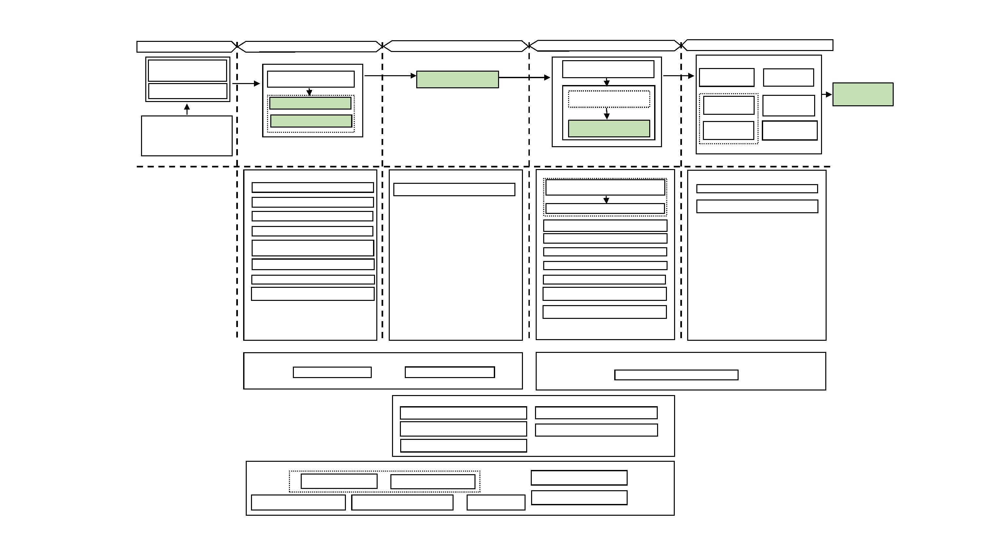

图3：云南省工程建设项目审批流程图（以计划文件代可研的政府投资改造类建设项目）（仅限修缮改造、装饰装修）30天（2022年版）
项目策划生成
第一阶段（施工许可阶段）（18个工作日）
联合验收（10个工作日）
建设工程、临时建设工程规划许可
（根据需要办理，8个，自然资源部门）
项目赋码
建设工程规划核验（验收）
（根据需要办理，8个，自然资源部门）
项目建设方案已通过有关部门审核
并下达资金计划文件
建设工程消防设计审查（根据需要办理，6个，住建部门）
房屋建筑和市政基
础设施建设工程
建设工程消防验收
（6个，住建部门）
或
竣工验收备案
（2个，住建部门）
建设工程竣工验收消防备案
（6个，住建部门）
建设工程消防设施及系统检测
（中介服务）
施工图设计文件审查（联合图审，含消防、人防、
技防等）（勘察文件甲级项目7个，乙级及以下5个；设计文件
大型项目15个，中型及以下10个。中介服务事项，审图机构办理）
施工图审查情况备案（即时办理，住建部门）
注：建设工程规划类许可证，根据项目具体情况决定是否需要核准。一般情况，本图指导的改造类项目，涉及改变建筑物外立面及改变建筑物使用性质和用途的，需申请核发建设工程规划类许可证。
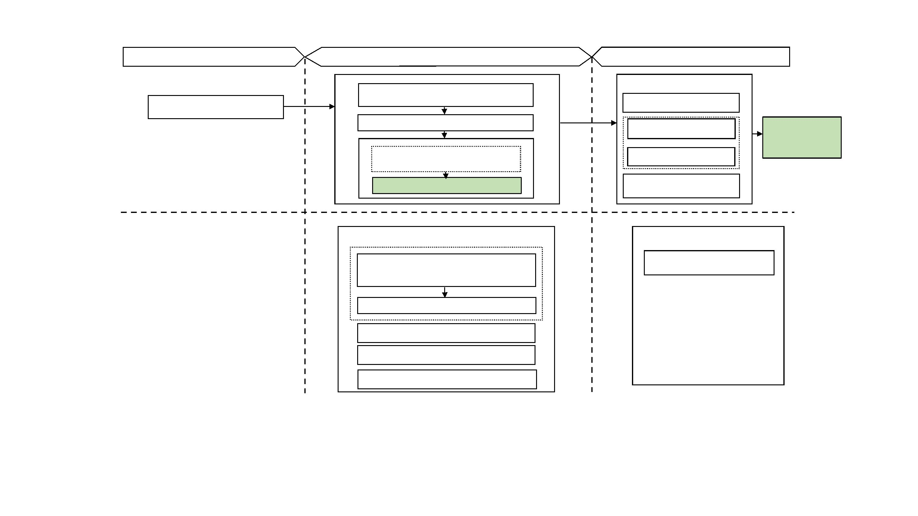

图4：云南省工程建设项目审批流程图（社会投资一般性建设项目）45天（2022年版）
项目策划生成
第一阶段（立项用地规划许可阶段）_{（16个工作日）}
第三阶段（施工许可阶段）（9个工作日）
建设工程消防设计审查
（根据需要办理，6个，住建部门）
由自然资源部门组织相关部门通过
多规合一业务协同提出建设条件，
以及需要开展的评估评价事项要求
完善项目报建基本信息
项目赋码
建设工程、临时建设工程规划许可
（8个，自然资源部门）
地震监测设施和地震观测环境保
护(由地震部门会同自然资源部门对保护范
围进行划定，纳入“一张蓝图”统筹管理)
或
房屋建筑和市政基
础设施工程竣工验
收备案（2个，住建部门）
房屋建筑、市政基础设施工程质量监督注
册、人民防空工程质量监督手续办理
（即时办理，住建部门、人防部门）
雷电防护装置竣工验收
（8个，气象部门）
建设工程消防验收
（6个，住建部门）
或
建筑工程施工许可（3个，住建部门）
区域评估：压覆重要矿产资源、环境影响
评价、节能评价、地质灾害危险性评估、
地震安全性评价、水资源论证、水土保持
评估、防洪影响评价、安全风险评估、气
候可行性论证、文物保护评价。
建设工程竣工验收消防
备案（6个，住建部门）
建设用地、临时建设用地规划许可
（8个，自然资源部门）
人民防空工程、兼顾人民
防空需要的地下工程竣工
验收备案（5个，人防部门）
湿地范围内的建设项目审批（8个，林草部门）
建设项目压覆重要矿床审批（8个，自然资源部门）
施工图设计文件审查（联合图审，含消防、人防、技防等）
（勘察文件甲级项目7个，乙级及以下5个；设计文件大型项目15个，中型及以下
10个。中介服务事项，审图机构办理）
建设工程消防设施及系统检测（中介服务）
涉及国家安全事项的建设项目竣工验收（6个，国家安全部门）
雷电防护装置检测（根据需要办理，中介服务）
施工图审查情况备案（即时办理，住建部门）
航道通航条件影响评价审核（8个，交通运输部门）
建设项目使用林地及在森林和野生动物类型国家级自
然保护区建设审批（8个，林草部门）
工程建设涉及城市绿地、树木审批（8个，住建部门）
在国家级风景名胜区内修建缆车、索道等重大建设工程
项目选址方案核准（8个，林草部门）
拆除、改动城镇排水与污水处理设施审核（5个，住建部门）
城市建设填堵水域、废除围堤审批（即时办理，水利部门）
临时用地审批（8个，自然资源部门）
改变绿化规划、绿化用地的使用性质审批（8个，住建部门）
市政设施建设类审批（8个，住建部门）
光纤到户、通信基础设施工程施工图设计审查
（5个，通信管理部门）
第一、二阶段可并联或并行办理事项：
洪水影响评价类审批（8个，水利部门）
建设工程文物保护许可（8个，文旅部门）
涉及国家安全事项的建设项目审批（6个，国安部
门）
供电报装（云南电网）
宗教活动场所筹备设立审批（7个，民宗部门）
宗教活动场所内改建或者新建建筑物许可（7个，民宗部门）
第二、三阶段可并联或并行办理事项：
雷电防护装置设计审核（ 8个，气象部门）
房屋建筑工程与市政工程初步设计审批（7个，住建部门）
新建、扩建、改建建设工程避免危害气象探测环境审批
（ 13个，气象部门）
建筑工程（除超限高层
建筑工程）抗震设防审
查（8个，住建部门）
或
城镇污水排入排水管网许可（5个，住建部门）
第一、二、三阶段可并联或并行办理事项：
一般建设项目环境影响评价审批
（报告书24个、报告表12个，生态环境部门）
取水许可
（18个，水利部门）
固定资产投资项目节能审查
（8个，发改部门）
生产建设项目水土保持方案审批
（8个，水利部门）
或
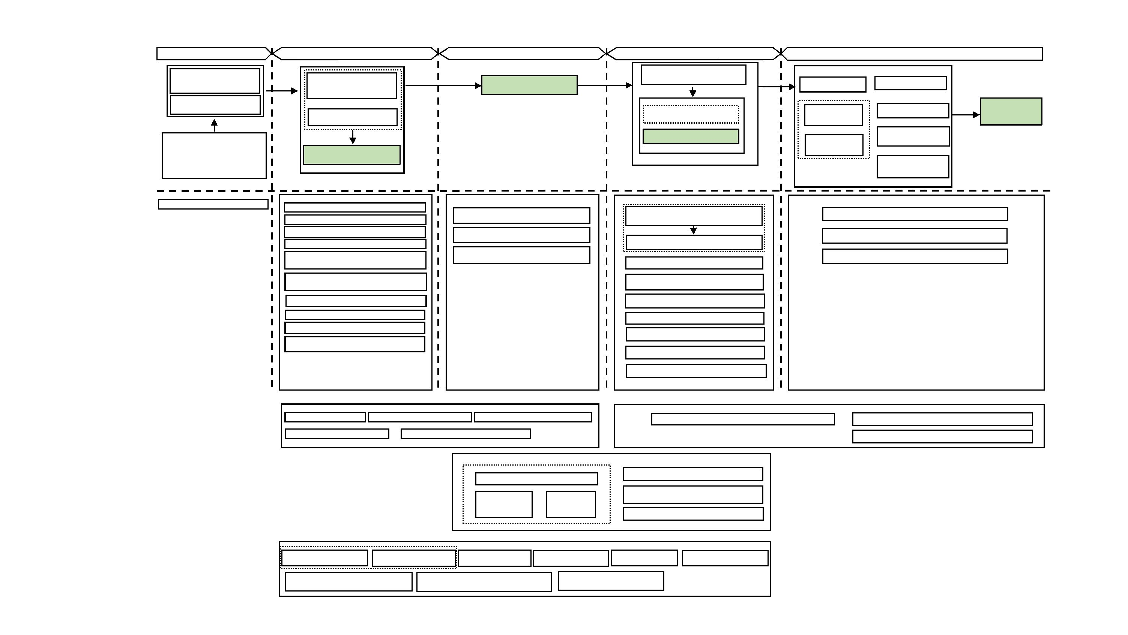

图5：云南省工程建设项目审批流程图（社会投资带方案出让土地类建设项目）29天（2022年版）
项目策划生成
第二阶段（施工许可阶段）（9个工作日）
完善项目
基本信息
由自然资源部门组织相关部门通过
多规合一业务协同提出建设条件，
以及需要开展的评估评价事项要求
建设工程消防设计审查
（根据需要办理，6个，住建部门）
项目赋码
带规划设计方案出让土地
（自然资源部门）
雷电防护装置竣工验收
（根据需要办理，10个，气象部门）
房屋建筑和市政基
础设施工程竣工验
收备案（2个，住建部门）
建设工程消防验收
（6个，住建部门）
房屋建筑、市政基础设施工程质量监督注
册、人民防空工程质量监督手续办理
（即时办理，住建部门、人防部门）
或
建设工程竣工验收消
防备案（6个，住建部门）
人民防空工程、兼顾人民防
空需要的地下工程竣工验收
备案（5个，人防部门）
区域评估：压覆重要矿产资源、环境影
响评价、节能评价、地质灾害危险性评
估、地震安全性评价、水资源论证、水
土保持评估、防洪影响评价、安全风险
评估、气候可行性论证、文物保护评价。
建筑工程施工许可（3个，住建部门）
建设工程、临时建设工程规划许可
（即时办理，自然资源部门）
房屋建筑工程与市政工程初步设计审批（7个，住建部门）
建设工程消防设施及系统检测（中介服务）
涉及国家安全事项的建设项目竣工验收（6个，国家安全部门）
雷电防护装置检测（根据需要办理，中介服务）
应建防空地下室的民用建筑项目报建审批（5个，人防部门）
建筑工程（除超限高层建
筑工程）抗震设防审查
超限高层建筑工程抗震
或
设防审批（8个，住建部门）
房屋建筑和市政工程招标投标情
况书面报告备案（ 1个，住建部门）
（8个，住建部门）
施工图设计文件审查（联合图审，含消防、人防、技防等）（勘察文件甲级项目
7个，乙级及以下5个；设计文件大型项目15个，中型及以下10个。中介服务事项，审图机构办理）
施工图审查情况备案（即时办理，住建部门）
市政设施建设类审批（8个，住建部门）
城镇污水排入排水管网许可（5个，住建部门）
工程建设涉及城市绿地、树木审批（8个，住建部门）
拆除、改动城镇排水与污水处理设施审核（5个，住建部门）
城市建设填堵水域、废除围堤审批（即时办理，水利部门）
光纤到户、通信基础设施工程施工图设计审查（5个，通信管理部门）
第一、二阶段可并联或并行办理事项
一般建设项目环境影响评价审批
（报告书24个、报告表12个，生态环境部门）
或
房屋建筑和市政工程招标
文件备案（ 1个，住建部门）
供电报装（云南电网）
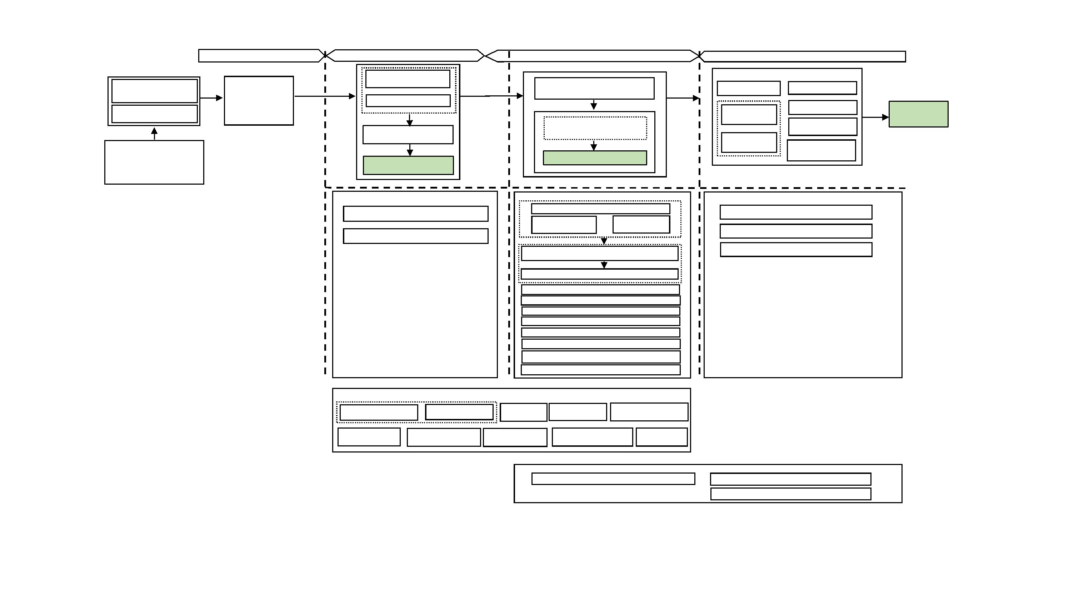

图6：云南省工程建设项目审批流程图（政府投资工业类建设项目）50天（2022年版）
项目策划生成
第一阶段（立项用地规划许可阶段）（23个工作日）
第三阶段（施工许可阶段）（9个工作日）
建设项目用地预审与选址意见书核发
（新增建设用地或划拨用地需办理，8个，自然资源部门）
由自然资源部门组织相关部门通过
多规合一业务协同提出建设条件，
以及需要开展的评估评价事项要求
建设工程消防设计审查
（根据需要办理，6个，住建部门）
完善项目报建基本信息
建设工程、临时建设工程规划许可
（8个，自然资源部门）
项目赋码
政府投资项目建议书审批（8个，发改部门）
地震监测设施和地震观测环境保护
(由地震部门会同自然资源部门对保护范围进
行划定，纳入“一张蓝图”统筹管理)
房屋建筑和市政基
础设施工程竣工验
收备案（2个，住建部门）
雷电防护装置竣工验收
（8个，气象部门）
政府投资项目可行性研究报告审批
（8个，发改部门）
建设工程消防验收
（6个，住建部门）
房屋建筑、市政基础设施工程质量监督
注册、人民防空工程质量监督手续办理
（即时办理，住建部门、人防部门）
或
或
建设工程竣工验收消防
备案（6个，住建部门）
区域评估：压覆重要矿产资源、环境影响
评价、节能评价、地质灾害危险性评估、
地震安全性评价、水资源论证、水土保持
评估、防洪影响评价、安全风险评估、气
候可行性论证、文物保护评价。
固定资产投资项目核准
（8个，发改部门）
建筑工程施工许可（3个，住建部门）
仅限于工业类项目生产、管理、辅助
等房屋建筑及附属的土建工程
人民防空工程、兼顾人民防空
需要的地下工程竣工验收备案
（5个，人防部门）
仅限于工业类项目生产、
管理、辅助等房屋建筑及
附属的土建工程
建设用地、临时建设用地规划许可
（8个，自然资源部门）
建设项目压覆重要矿床审批（8个，自然资源部门）
施工图设计文件审查（联合图审，含消防、人防、
技防等）（勘察文件甲级项目7个，乙级及以下5个；设计文件大型项
目15个，中型及以下10个。中介服务事项，审图机构办理）
建设工程消防设施及系统检测（中介服务）
建设项目使用林地及在森林和野生动物类型国家级自然保
护区建设审批（8个，林草部门）
涉及国家安全事项的建设项目竣工验收（6个，国家安全部门）
雷电防护装置检测（根据需要办理，中介服务）
生产、储存危险化学品建设项目安全设施设计审查
（8个，应急部门）
施工图审查情况备案（即时办理，住建部门）
生产、储存危险化学品建设项目安全条件审查（8个，应急部门）
临时用地审批（8个，自然资源部门）
拆除、改动城镇排水与污水处理设施审核（5个，住建部门）
市政设施建设类审批（8个，住建部门）
改变绿化规划、绿化用地的使用性质审批（8个，住建部门）
城市建设填堵水域、废除围堤审批（即时办理，水利部门）
建设项目使用草原审批（8个，林草部门）
历史建筑外部修缮装饰、添加设施以及改变历史建筑
的结构或者使用性质审批（根据需要办理，8个，住建部门）
工程建设涉及城市绿地、树木审批（8个，住建部门）
固定资产投资项目节能审查
（8个，发改部门）
光纤到户、通信基础设施工程施工图设计审查（5个，通信管理部门）
第一、二阶段可并联或并行办理事项：
洪水影响评价类审批（8个，水利部门）
建设工程文物保护许可（8个，文旅部门）
涉及国家安全事项的建设项目审批_{（6个，国安部门）}
第二、三阶段可并联或并行办理事项：
房屋建筑工程与市政工程初步设计审批（7个，住建部门）
房屋建筑和市政工程招标文件备案
（ 根据需要办理，1个，住建部门）
雷电防护装置设计审核（ 8个，气象部门）
新建、扩建、改建建设工程避免危害气象探测环境审批
（ 13个，气象部门）
建筑工程（除超限高
层建筑工程）抗震设
防审查（8个，住建部门）
超限高层建筑工
程抗震设防审批
（8个，住建部门）
或
城镇污水排入排水管网许可（5个，住建部门）
第一、二、三阶段可并联或并行办理事项：
一般建设项目环境影响评价审批
（报告书24个、报告表12个，生态环境部门）
取水许可
（18个，水利部门）
生产建设项目水土保持方案审批_{（8个，水利部门）}
或
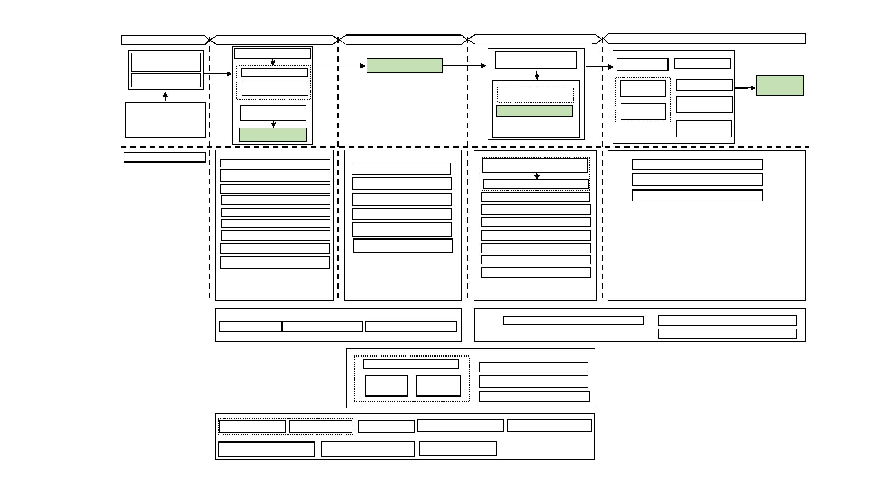

图7：云南省工程建设项目审批流程图（社会投资工业类建设项目）45天（2022年版）
项目策划生成
第一阶段（立项用地规划许可阶段）（18个工作日）
第三阶段（施工许可阶段）（9个工作日）
由自然资源部门组织相关部门通过
多规合一业务协同提出建设条件，
以及需要开展的评估评价事项要求
完善项目报建基本信息
建设工程消防设计审查
（根据需要办理，6个，住建部门）
建设工程、临时建设工程规划许可
（8个，自然资源部门）
项目赋码
固定资产投资项目核准
（8个，发改部门）
地震监测设施和地震观测环境保护
(由地震部门会同自然资源部门对保护范围进
行划定，纳入“一张蓝图”统筹管理)
房屋建筑和市政基
础设施工程竣工验
收备案（2个，住建部门）
或
雷电防护装置竣工验收
（8个，气象部门）
建设工程消防验收
（6个，住建部门）
房屋建筑、市政基础设施工程质量监督
注册、人民防空工程质量监督手续办理
（即时办理，住建部门、人防部门）
或
建设工程竣工验收消防
备案（6个，住建部门）
区域评估：压覆重要矿产资源、环境影响
评价、节能评价、地质灾害危险性评估、
地震安全性评价、水资源论证、水土保持
评估、防洪影响评价、安全风险评估、气
候可行性论证、文物保护评价。
建筑工程施工许可（3个，住建部门）
建设用地、临时建设用地规划许可
（8个，自然资源部门）
仅限于工业类项目生产、管理、辅助
等房屋建筑及附属的土建工程
人民防空工程、兼顾人民防空
需要的地下工程竣工验收备案
（5个，人防部门）
仅限于工业类项目生产、
管理、辅助等房屋建筑及
附属的土建工程
建设项目压覆重要矿床审批（8个，自然资源部门）
施工图设计文件审查（联合图审，含消防、人防、
技防等）（勘察文件甲级项目7个，乙级及以下5个；设计文件大型项
目15个，中型及以下10个。中介服务事项，审图机构办理）
建设工程消防设施及系统检测（中介服务）
建设项目使用林地及在森林和野生动物类型国家级自然保
护区建设审批（8个，林草部门）
涉及国家安全事项的建设项目竣工验收_{（6个，国家安全部门）}
雷电防护装置检测（根据需要办理，中介服务）
生产、储存危险化学品建设项目安全设施设计审查
（8个，应急部门）
施工图审查情况备案（即时办理，住建部门）
生产、储存危险化学品建设项目安全条件审查（8个，应急部门）
临时用地审批（8个，自然资源部门）
拆除、改动城镇排水与污水处理设施审核（5个，住建部门）
市政设施建设类审批（8个，住建部门）
改变绿化规划、绿化用地的使用性质审批（8个，住建部门）
城市建设填堵水域、废除围堤审批（即时办理，水利部门）
建设项目使用草原审批（8个，林草部门）
历史建筑外部修缮装饰、添加设施以及改变历史建筑
的结构或者使用性质审批（根据需要办理，8个，住建部门）
工程建设涉及城市绿地、树木审批（8个，住建部门）
光纤到户、通信基础设施工程施工图设计审查（5个，通信管理部门）
第一、二阶段可并联或并行办理事项：
洪水影响评价类审批（8个，水利部门）
建设工程文物保护许可（8个，文旅部门）
涉及国家安全事项的建设项目审批（6个，国安部门）
第二、三阶段可并联或并行办理事项：
房屋建筑工程与市政工程初步设计审批（7个，住建部门）
雷电防护装置设计审核（ 8个，气象部门）
新建、扩建、改建建设工程避免危害气象探测环境审批
（ 13个，气象部门）
建筑工程（除超限高
层建筑工程）抗震设
防审查（8个，住建部门）
超限高层建筑工
程抗震设防审批
（8个，住建部门）
或
城镇污水排入排水管网许可（5个，住建部门）
第一、二、三阶段可并联或并行办理事项：
一般建设项目环境影响评价审批
（报告书24个、报告表12个，生态环境部门）
取水许可
（18个，水利部门）
固定资产投资项目节能审查
（8个，发改部门）
生产建设项目水土保持方案审批
（8个，水利部门）
或
房屋建筑和市政工程招标文件备案
（根据需要办理，1个，住建部门）
房屋建筑和市政工程招标投标情况书面报告备案
（根据需要办理， 1个，住建部门）
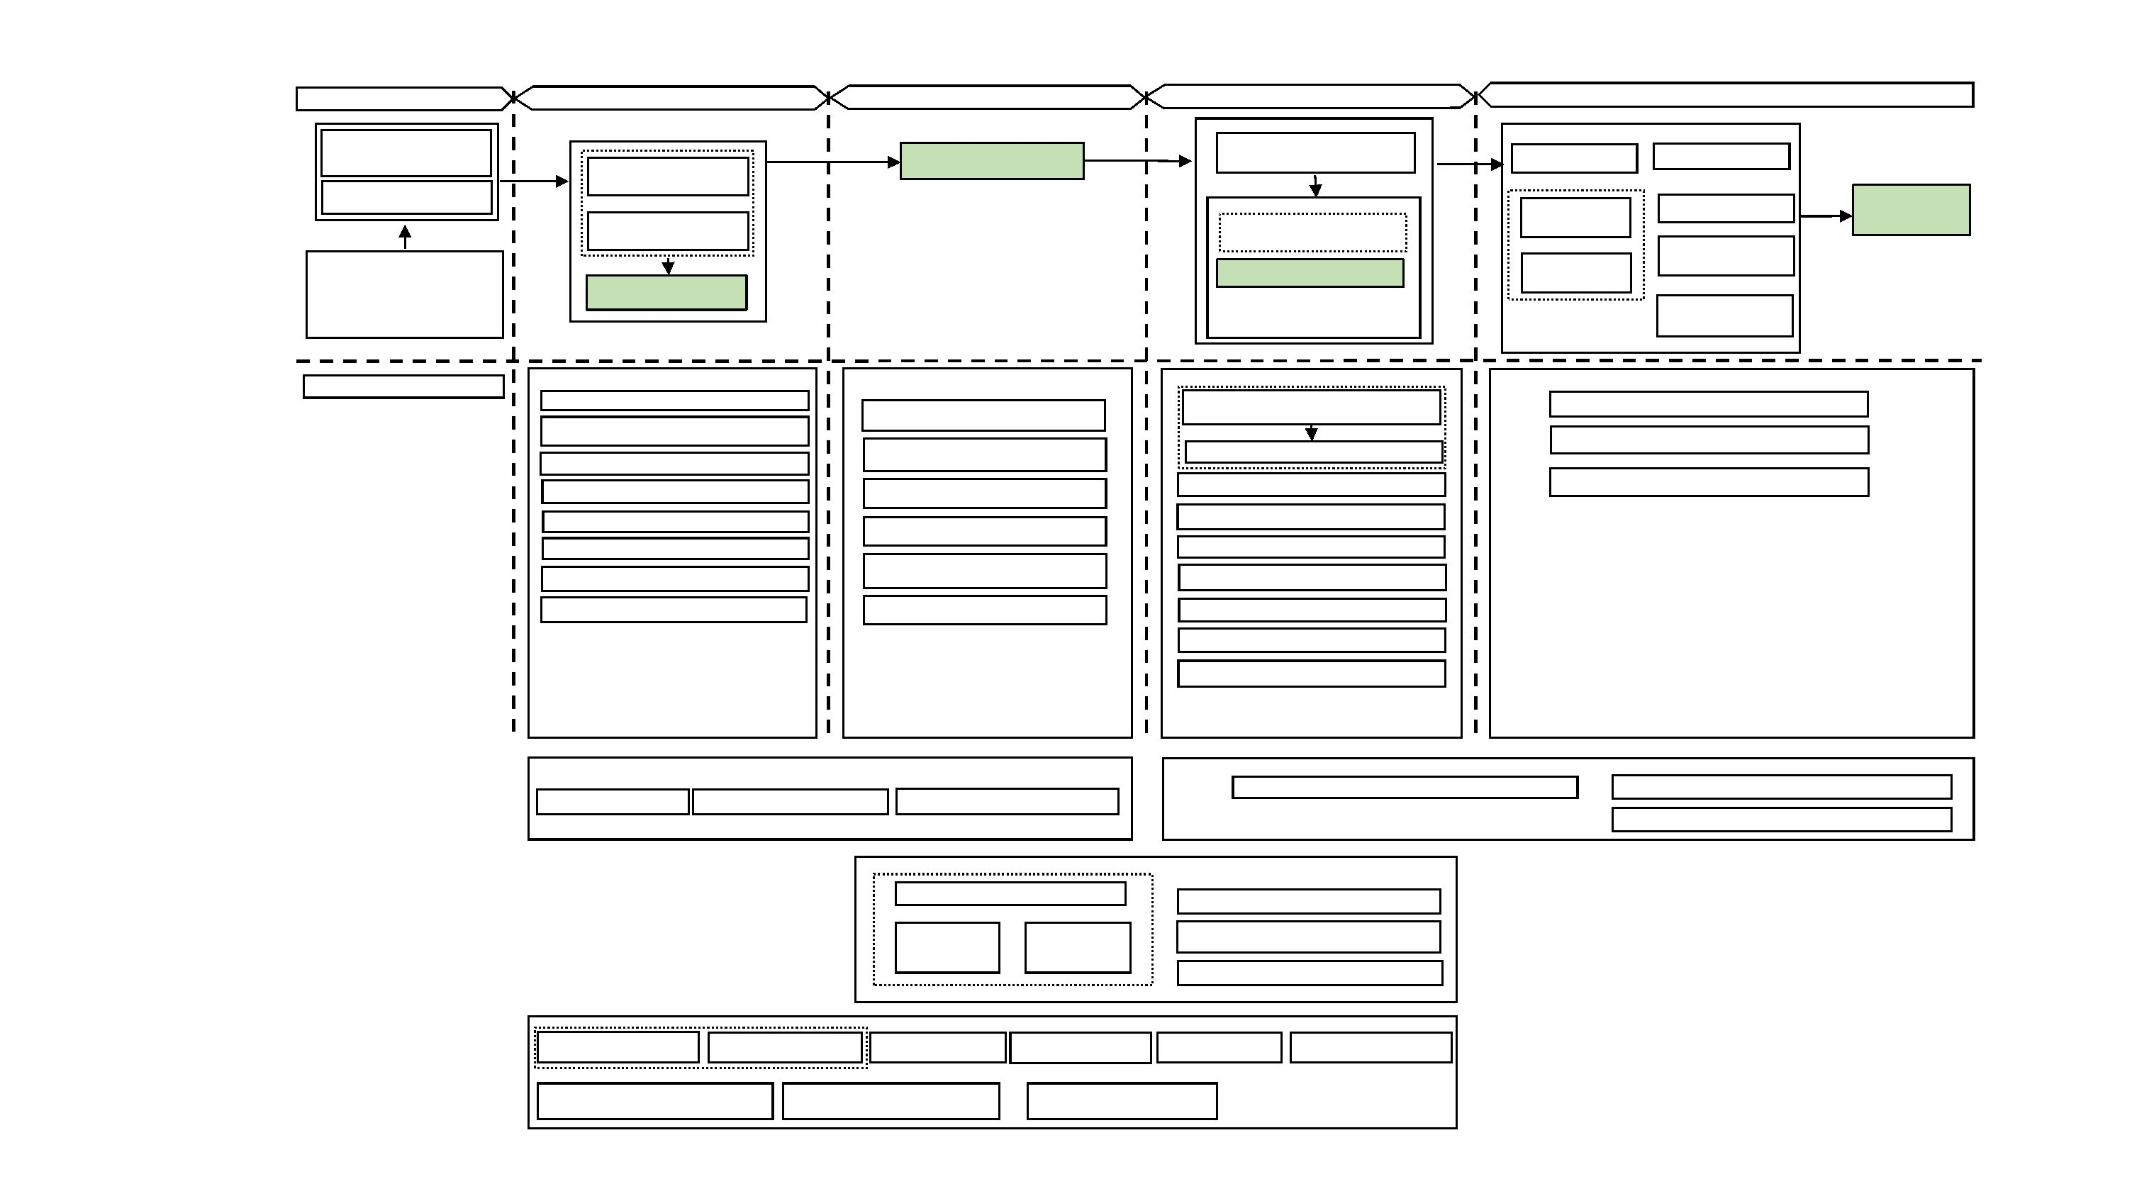

图8：云南省城镇老旧小区改造项目审批流程图（全流程，45天）（2022年版）
项目策划生成
第一阶段（立项用地规划许可阶段）（18个工作日）
第二阶段（施工许可阶段）（13个工作日）
联合验收（12个工作日）
老旧小区改造方案审查
（以会代审，10个工作日，县级人民政府组织发改、
自然资源、住建等部门）
建设工程规划核验（验收）
（8个，自然资源部门）
项目赋码
房屋建筑和市政
基础设施建设工
程竣工验收备案
（2个，住建部门）
项目纳入城镇老旧小区
改造规划和项目计划
建设工程消
建设工程竣工
并联审批（8个工作日）
防验收（根据
需要办理，6个，
住建部门）
或
验收消防备案
（根据需要办理，
6个，住建部门）
政府投资项目可行性研究报告审批
(或改造方案审批）（6个，发改部门）
建设用地、临时建设用地规划许可
（7个，自然资源部门）
建设工程城建档案验收
（告知承诺，即办，住建部门）
第一阶段并联或并行办理其他事项：
临时用地审批（8个，自然资源部门）
建设工程消防设施及系统检测
（中介服务）
施工图设计文件审查（联合图审，含消防、人防、技
防等）（勘察文件甲级项目7个，乙级及以下5个；设计文件大型项目
15个，中型及以下10个。中介服务事项，审图机构办理）
改变绿化规划、绿化用地的使用性质审批
（8个，住建部门）
施工图审查情况备案（即时办理，住建部门）
供电报装（云南电网）
供水报装（城市自来水供水企业）
供气报装（管道燃气供气企业）
光纤到户、通信基础设施工程施工图设计审查
（根据需要办理，5个，通信管理部门）
第一、二阶段可并联或并行办理事项：
生产建设项目水土保持方案审批
（8个，水利部门）
注：流程图适用于既需核发建设用地规划许可证，又需核发建设工程规划类许可证、施工许可证的城镇老旧小区改造项目。
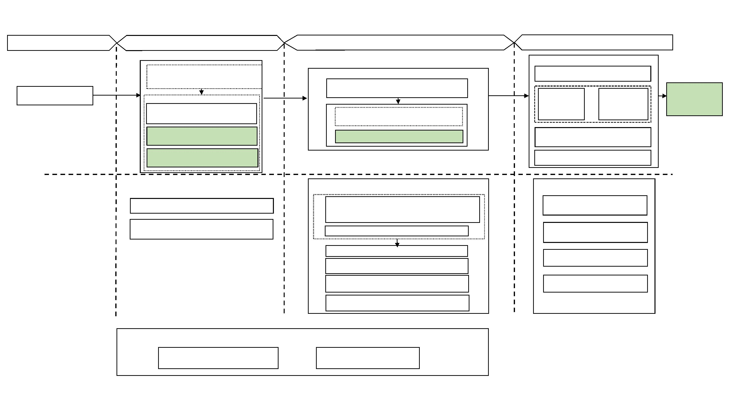

图9：云南省城镇老旧小区改造项目审批流程图（无需建设用地规划许可证，37天）（2022年版）
项目策划生成
第一阶段（立项用地规划许可阶段）（18个工作日）
第二阶段（施工许可阶段）（9个工作日）
联合验收（8个工作日）
老旧小区改造方案审查
（以会代审，10个工作日，县级人民政府组织发改、
自然资源、住建等部门）
建设工程规划核验（验收）
（8个，自然资源部门）
项目赋码
房屋建筑和市政
基础设施建设工
程竣工验收备案
（2个，住建部门）
项目纳入城镇老旧小区
改造规划和项目计划
建设工程消
建设工程竣工
并联审批（8个工作日）
防验收（根据
需要办理，6个，
住建部门）
或
验收消防备案
（根据需要办理，
6个，住建部门）
政府投资项目可行性研究报告审批
(或改造方案审批）（6个，发改部门）
建设工程城建档案验收
（告知承诺，即办，住建部门）
施工图设计文件审查（联合图审，含消防、人防、
技防等）（勘察文件甲级项目7个，乙级及以下5个；设计文件
大型项目15个，中型及以下10个。中介服务事项，审图机构办理）
建设工程消防设施及系统检测
（中介服务）
供电报装（云南电网）
施工图审查情况备案（即时办理，住建部门）
光纤到户、通信基础设施工程施工图设计审查
（根据需要办理，5个，通信管理部门）
供水报装（城市自来水供水企业）
供气报装（管道燃气供气企业）
注：该流程图适用于无需核发建设用地规划许可证的项目。
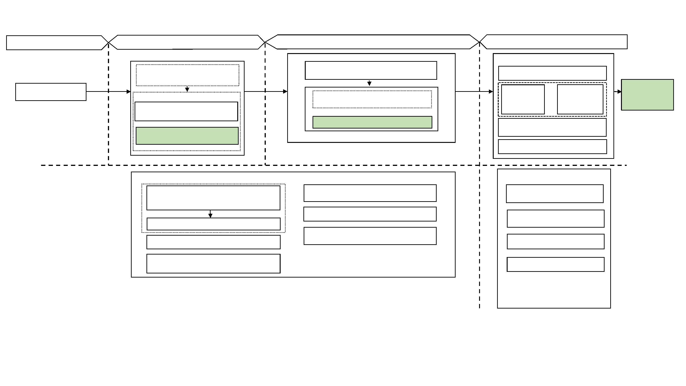

图10：云南省城镇老旧小区改造项目审批流程图（无需建设用地规划许可证、建设工程规划许可证，27天）（2022年版）
项目策划生成
第一阶段（施工许可阶段）（19个工作日）
联合审查（16个工作日）
联合验收（6个工作日）
建设工程竣工验收消防备案
（根据需要办理，6个，住建部门）
项目赋码
房屋建筑和市政
基础设施建设工
项目纳入城镇老旧小区
改造规划和项目计划
程竣工验收备案
（2个，住建部门）
建设工程城建档案验收
（告知承诺，即办，住建部门）
施工图设计文件审查（联合图审，含消防、人防、
技防等）（勘察文件甲级项目7个，乙级及以下5个；设计文件
大型项目15个，中型及以下10个。中介服务事项，审图机构办理）
建设工程消防设施及系统检测
（中介服务）
施工图审查情况备案（即时办理，住建部门）
供电报装（云南电网）
供水报装（城市自来水供水企业）
供气报装（管道燃气供气企业）
光纤到户、通信基础设施工程施工图设计审查
（根据需要办理，5个，通信管理部门）
注：该流程图适用于无用地及规划许可要求，非特殊消防设计要求、无需消防设计审查的城镇老旧小区改造项目。
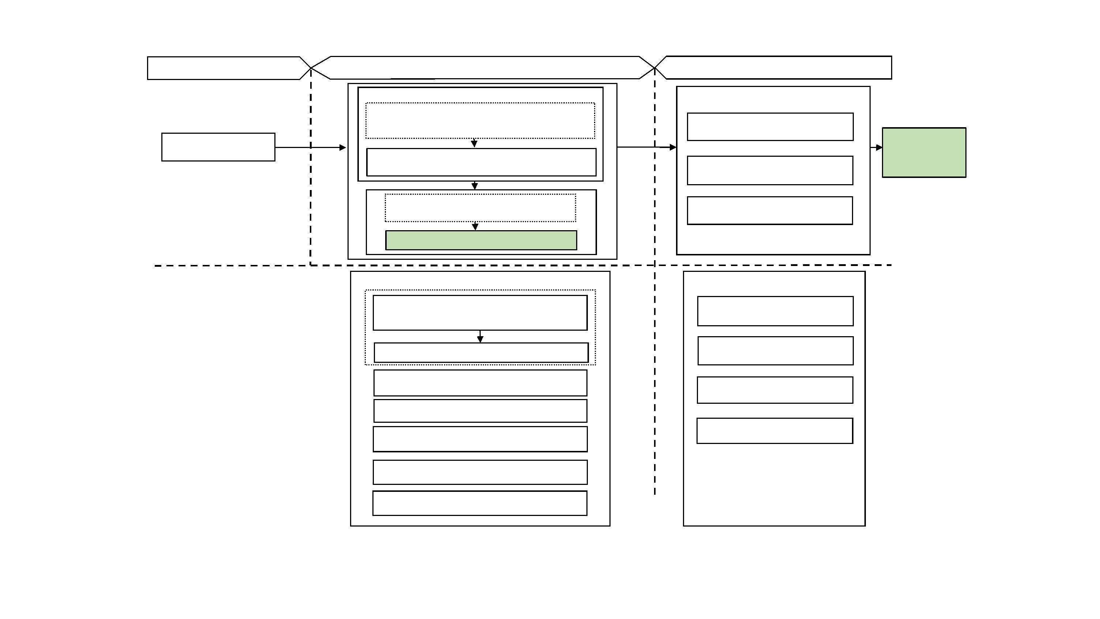

图11：云南省工程建设项目审批流程图（利用存量土地和存量房屋建设的保障性租赁住房项目）40天（2022年版）
项目策划生成
第一阶段（立项用地规划许可阶段）（18个工作日）
第二阶段（施工许可阶段）（9个工作日）
保障性租赁住房建设方案审查
（以会代审，10个工作日，县级人民政府组织发改、自然资源、住建等部门）
联合验收（11个工作日）
通过后
建设工程规划核验（验收）
（8个，自然资源部门）
建设工程消防验
收（根据需要办理，6
个，住建部门）
建设工程竣工验收
消防备案（根据需要办
理，6个，住建部门）
项目赋码
或
房屋建筑和市政基础
设施建设工程竣工验
收备案（2个，住建部门）
并联审批（8个工作日）
项目纳入保障性租赁住房项目库
房屋建筑、市政基础设施工程质量监督注册
（即时办理，住建部门）
或
企业投资项目（含外资）备案（即时办理，发改部门）
建筑工程施工许可（3个，住建部门）
建设工程城建档案验收（告知承诺，即办，住建部门）
建设用地、临时建设用地规划许可（8个，自然资源部门）
第一阶段并联或并行办理其他事项：
施工图设计文件审查（联合图审，含消防、人防、技防等）（勘察文件甲级项目7个，
乙级及以下5个；设计文件大型项目15个，中型及以下10个。中介服务事项，审图机构办理）
建设工程消防设施及系统检测
（中介服务）
改变绿化规划、绿化用地的使用性质审批
（8个，住建部门）
施工图审查情况备案（即时办理，住建部门）
房屋建筑工程与市政工程初步设计审批（7个，住建部门）
建筑工程（除超限高层建筑工
程）抗震设防审查（8个，住建部门）
或
临时用地审批（8个，自然资源部门）
光纤到户、通信基础设施工程施工图设计审查（根据需要办理，5个，通信管理部门）
雷电防护装置设计审核（ 8个，气象部门）
城镇污水排入排水管网许可（5个，住建部门）
新建、扩建、改建建设工程避免危害气象探测环境审批（ 13个，气象部门）
第一、二阶段可并联或并行办理事项：
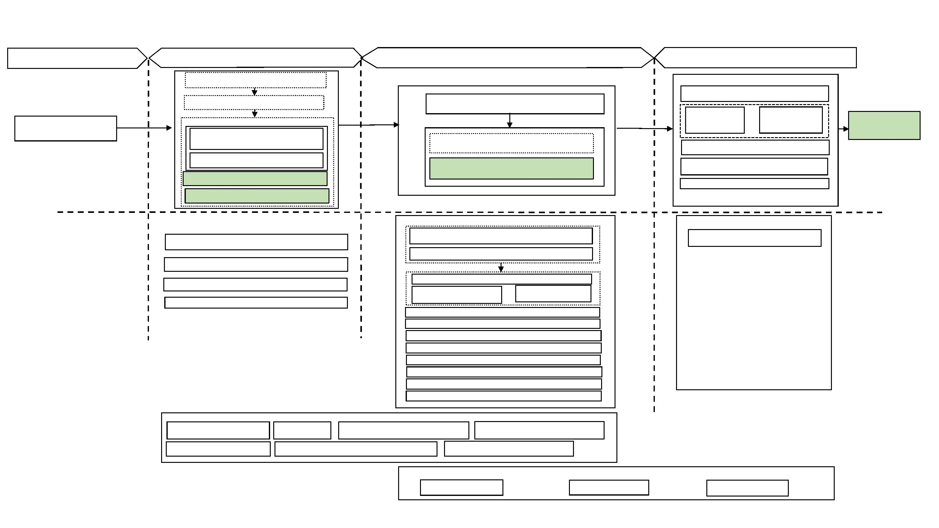

图12：云南省工程建设项目审批流程图（社会投资低风险小型仓储项目告知承诺制办理）15天（2022年版）
项目筹备阶段
施工阶段
（履行承诺，竣工验收前完成）
项目取得了土地审批手
续，且符合用地及城乡
规划要求。
告知承诺，建设单
位根据告知书签订
承诺书
项目赋码
建设用地、临时建设用地规划许可
（8个，自然资源部门）
房屋建筑和市政基
础设施建设工程竣
工验收备案
人民防空工程、兼顾人民
防空需要的地下工程竣工
验收备案（5个，人防部门）
建设工程竣工验收消
防备案（6个，住建部门）
勘察、设计单位已完成
地勘及施工图设计，施
工单位已确定。
（2个，住建部门）
建设工程、临时建设工程规划许可
（8个，自然资源部门）
履行承诺，竣工验收前完成：
建设工程消防设施及系统检测（中介服务）
备注：该图指导的是未直接使用各级公共财政投资进行建设，地上建筑面积不大于2000平方米，地下不超过一层且地下建筑面积不大于1000平方米，功能单一的普通仓库和厂房。项目不存放易燃、易爆、有毒、有害物品或危险品；位于规划城乡建设用地内，市政管网配套健全，
管线接入不需要破坏城市主干道或快速路；且未位于文物保护范围、建控地带、地下文物埋藏区、《建设项目环境影响评价分类管理名录》确定的环境敏感区；未位于机要单位和名木古树30米范围内。
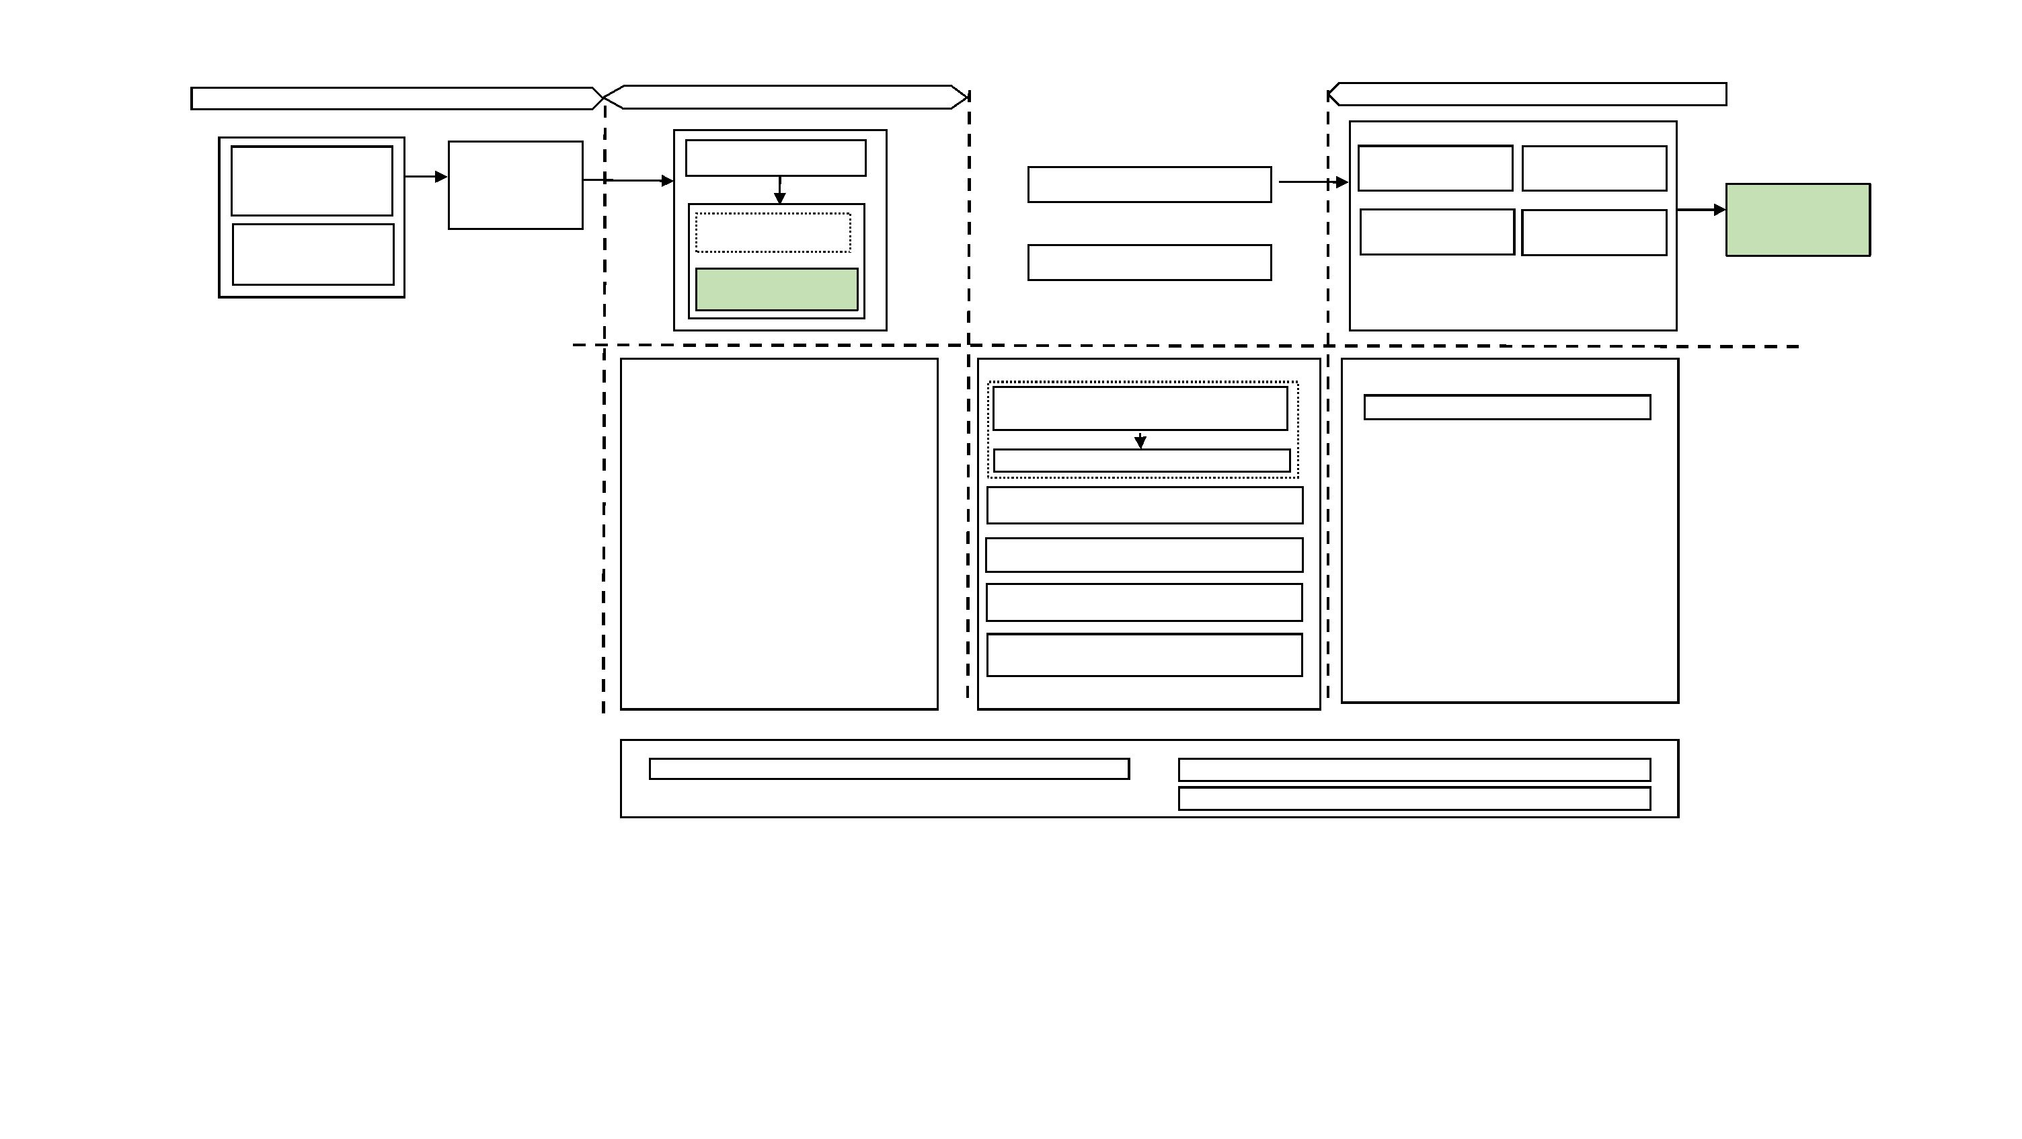

图13：云南省工程建设项目审批流程图（以计划文件或编制实施方案代工可的农村公路建设项目）34天（2022年版）
项目策划生成
第一阶段（初步设计阶段）（8个工作日）
根据国家、省和州市政策
制定规划
项目赋码
根据年度资金规模确定年度建
设计划
公路工程初步设计文件审批
（根据需要办理，8个，交通运输部门）
公路工程施工图设计文件审批
（8个，交通运输部门）
公路建设项目施工许可
（1个，交通运输部门）
公路建设项目竣工验收
（17个，交通运输部门）
计划下达，以计划文件或编
制实施方案代工可
区域评估：压覆重要矿产资源、环境影
响评价、地质灾害危险性评估、地震安
全性评价、水资源论证、水土保持评估、
防洪影响评价、安全风险评估、气候可
行性论证、文物保护评价。
建设项目压覆重要矿床审批
（8个，自然资源部门）
建设项目使用林地及在森林和野生动物类型
国家级自然保护区建设审批（8个，林草部门）
临时用地审批（8个，自然资源部门）
第一、二、三阶段可并联或并行办理事项：
生产建设项目水土保持方案审批
（8个，水利部门）
或
第二、三阶段可并联或并行办理事项：
新建、扩建、改建建设工程避免危害气象探测环境审批
（13个，气象部门）
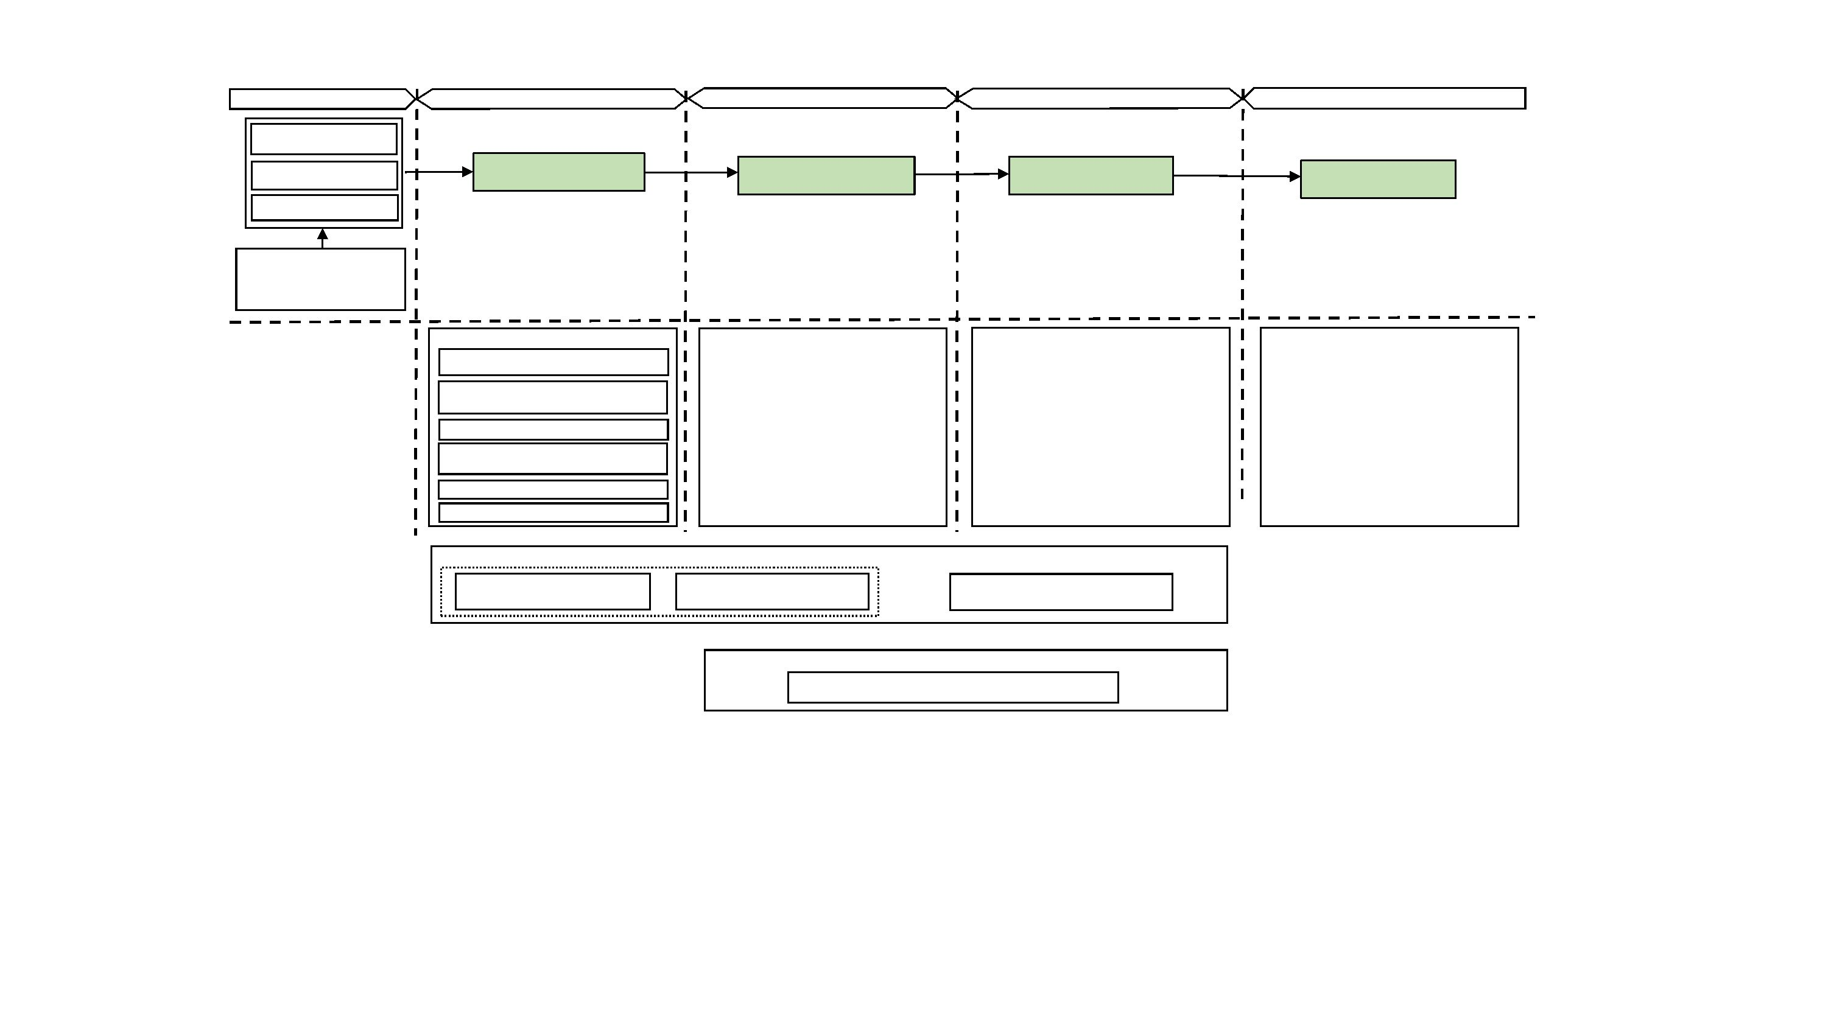

图14：云南省工程建设项目审批流程图（交通运输部审批和以计划文件或编制实施方案代工可的农村公路建设项目以外的政府投资公路建设项目）50天（2022年版）
项目策划生成
第一阶段（可行性研究阶段）（16个工作日）
第三阶段（工程建设许可阶段）（1个工作日）
规划编制、项目纳入规划
项目赋码
建设项目用地预审与选址意
见书核发（新增建设用地或划拨
用地需办理,8个，自然资源部门）
公路工程初步设计文
件审批
公路建设项目施工许可
（1个，交通运输部门）
公路建设项目竣工验收
（17个，交通运输部门）
（8个，交通运输部门）
政府投资项目可行性研究报
告审批
公路工程施工图设计
文件审批
区域评估：压覆重要矿产资源、环
境影响评价、地质灾害危险性评估、
地震安全性评价、水资源论证、水
土保持评估、防洪影响评价、安全
风险评估、气候可行性论证、文物
保护评价。
（8个，发改部门）
（8个，交通运输部门）
建设工程消防设计审查
（根据需要办理，6个，住建部门）
或
建设项目压覆重要矿床审批（8个，自然资源部门）
涉及国家安全事项的建设项目竣工验收
（根据需要办理，6个，国家安全部门）
地质灾害危险性评估
（3个，中介服务，自然资源部门）
建设工程消防设施及系统检测
（根据需要办理，中介服务）
临时用地审批（8个，自然资源部门）
第一、二阶段可并联或并行办理事项：
洪水影响评价类审批
（8个，水利部门）
建设工程文物保护许可
（8个，文旅部门）
第二、三阶段可并联或并行办理事项：
第一、二、三阶段可并联或并行办理事项：
一般建设项目环境影响评价审批 （报告书24个、报告表12个，生态环境部门）
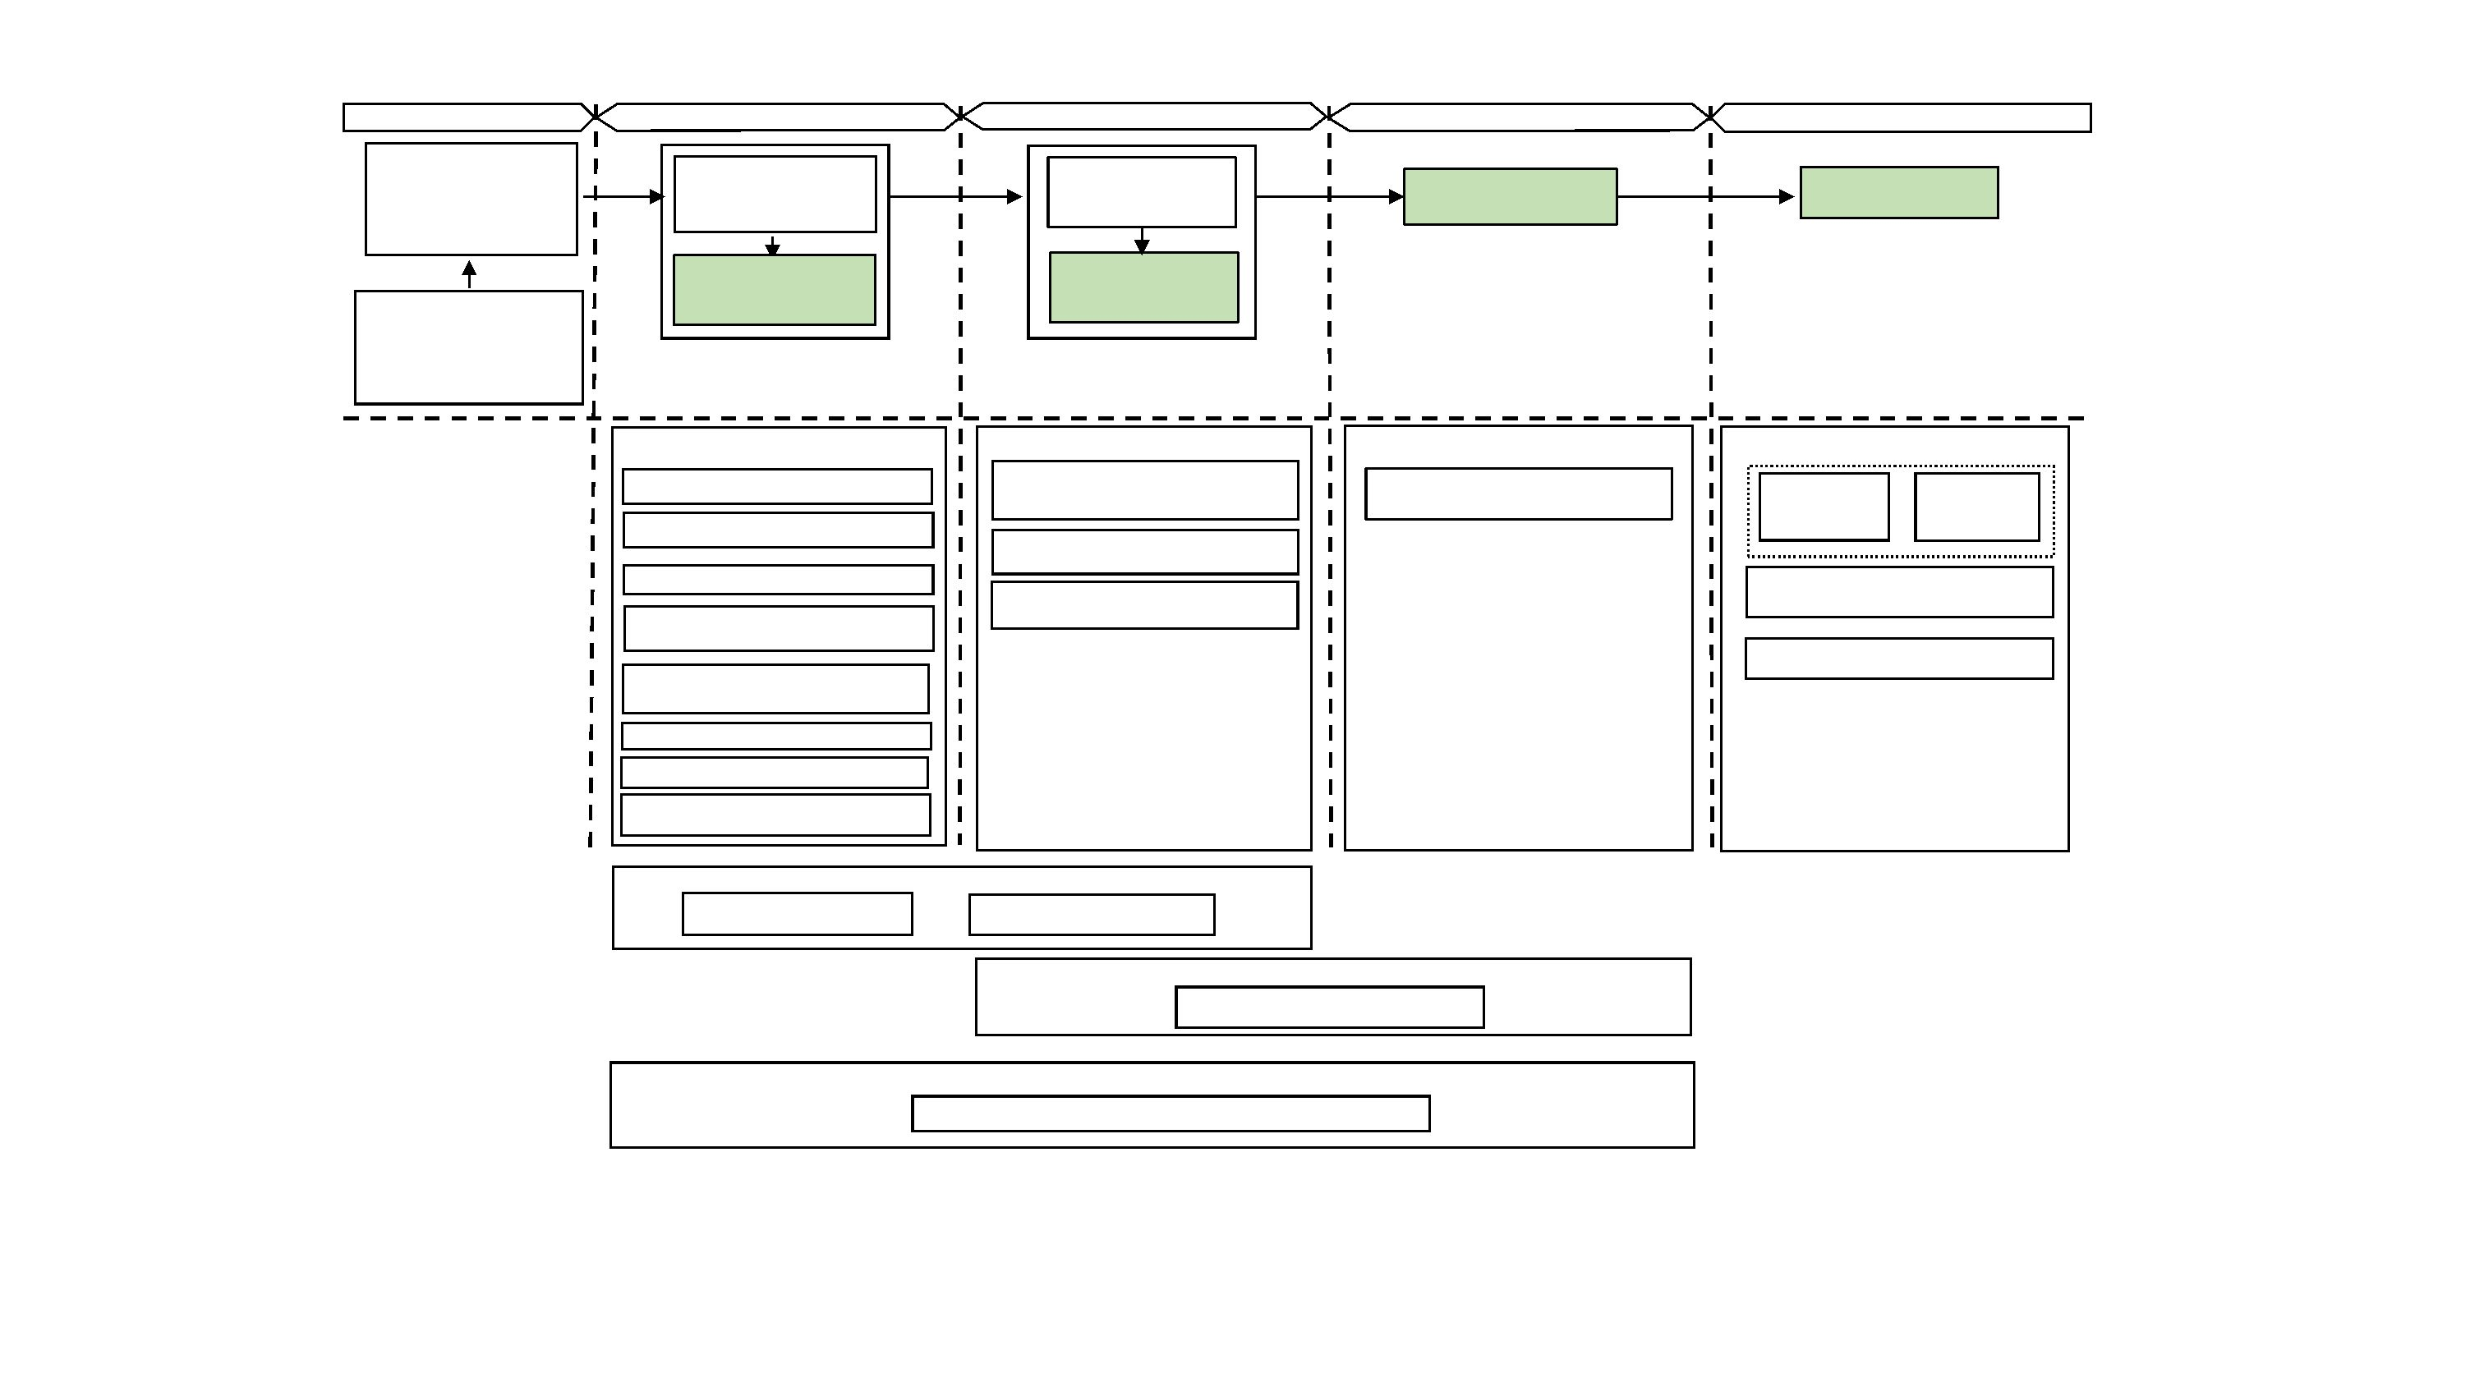

图15：云南省工程建设项目审批流程图（政府投资水运工程建设项目）48天（2022年版）
项目策划生成
第一阶段（可行性研究阶段）（24个工作日）
第三阶段（工程建设许可阶段）（8个工作日）
水运工程施工图设计
文件审批
建设项目用地预审与选址意见书核发
项目赋码 （新增建设用地或划拨用地需办理,8个，自然资源部门）
水运工程建设项目竣工验收
（8个，交通运输部门）
规划编制、项目纳入规划
水运工程初步设计文件审批
（8个，交通运输部门）
（8个，交通运输部门）
政府投资项目可行性研究报告审批
（8个，发改部门）
区域评估：压覆重要矿产资源、环境
影响评价、地质灾害危险性评估、地
震安全性评价、水资源论证、水土保
持评估、防洪影响评价、安全风险评
估、气候可行性论证、文物保护评价。
建设用地、临时建设用地规划许可
（根据需要办理，8个，自然资源部门）
建设项目规划条件变更
（8个，自然资源部门）
建设项目压覆重要矿床审批（8个，自然资源部门）
建设工程消防设计审查
（仅储存、装卸易燃易爆危险品的码头）
建设工程、临时建设工程规划许可
（根据需要办理，8个，自然资源部门）
建设工程消防验收
（仅储存、装卸易燃易爆危险品的码头）
（6个，住建部门）
（6个，住建部门）
建设项目使用林地及在森林和野生动物类型国
家级自然保护区建设审批（8个，林草部门）
雷电防护装置竣工验收
（仅储存、装卸易燃易爆危险品的码头）
临时用地审批（8个，自然资源部门）
（8个，气象部门）
港口岸线使用审批（8个，交通运输部门）
雷电防护装置检测（根据需要办理，中介服务）
建设工程消防设施及系统检测（中介服务）
第一、二阶段可并联或并行办理事项：
洪水影响评价类审批
（8个，水利部门）
建设工程文物保护许可
（8个，文旅部门）
、
第二、三阶段可并联或并行办理事项：
水运工程设计变更审批
（8个，交通运输部门）
第一、二、三阶段可并联或并行办理事项：
一般建设项目环境影响评价审批
（报告书24个、报告表12个，生态环境部门）
生产建设项目水土保持方案审批
（8个，水利部门）
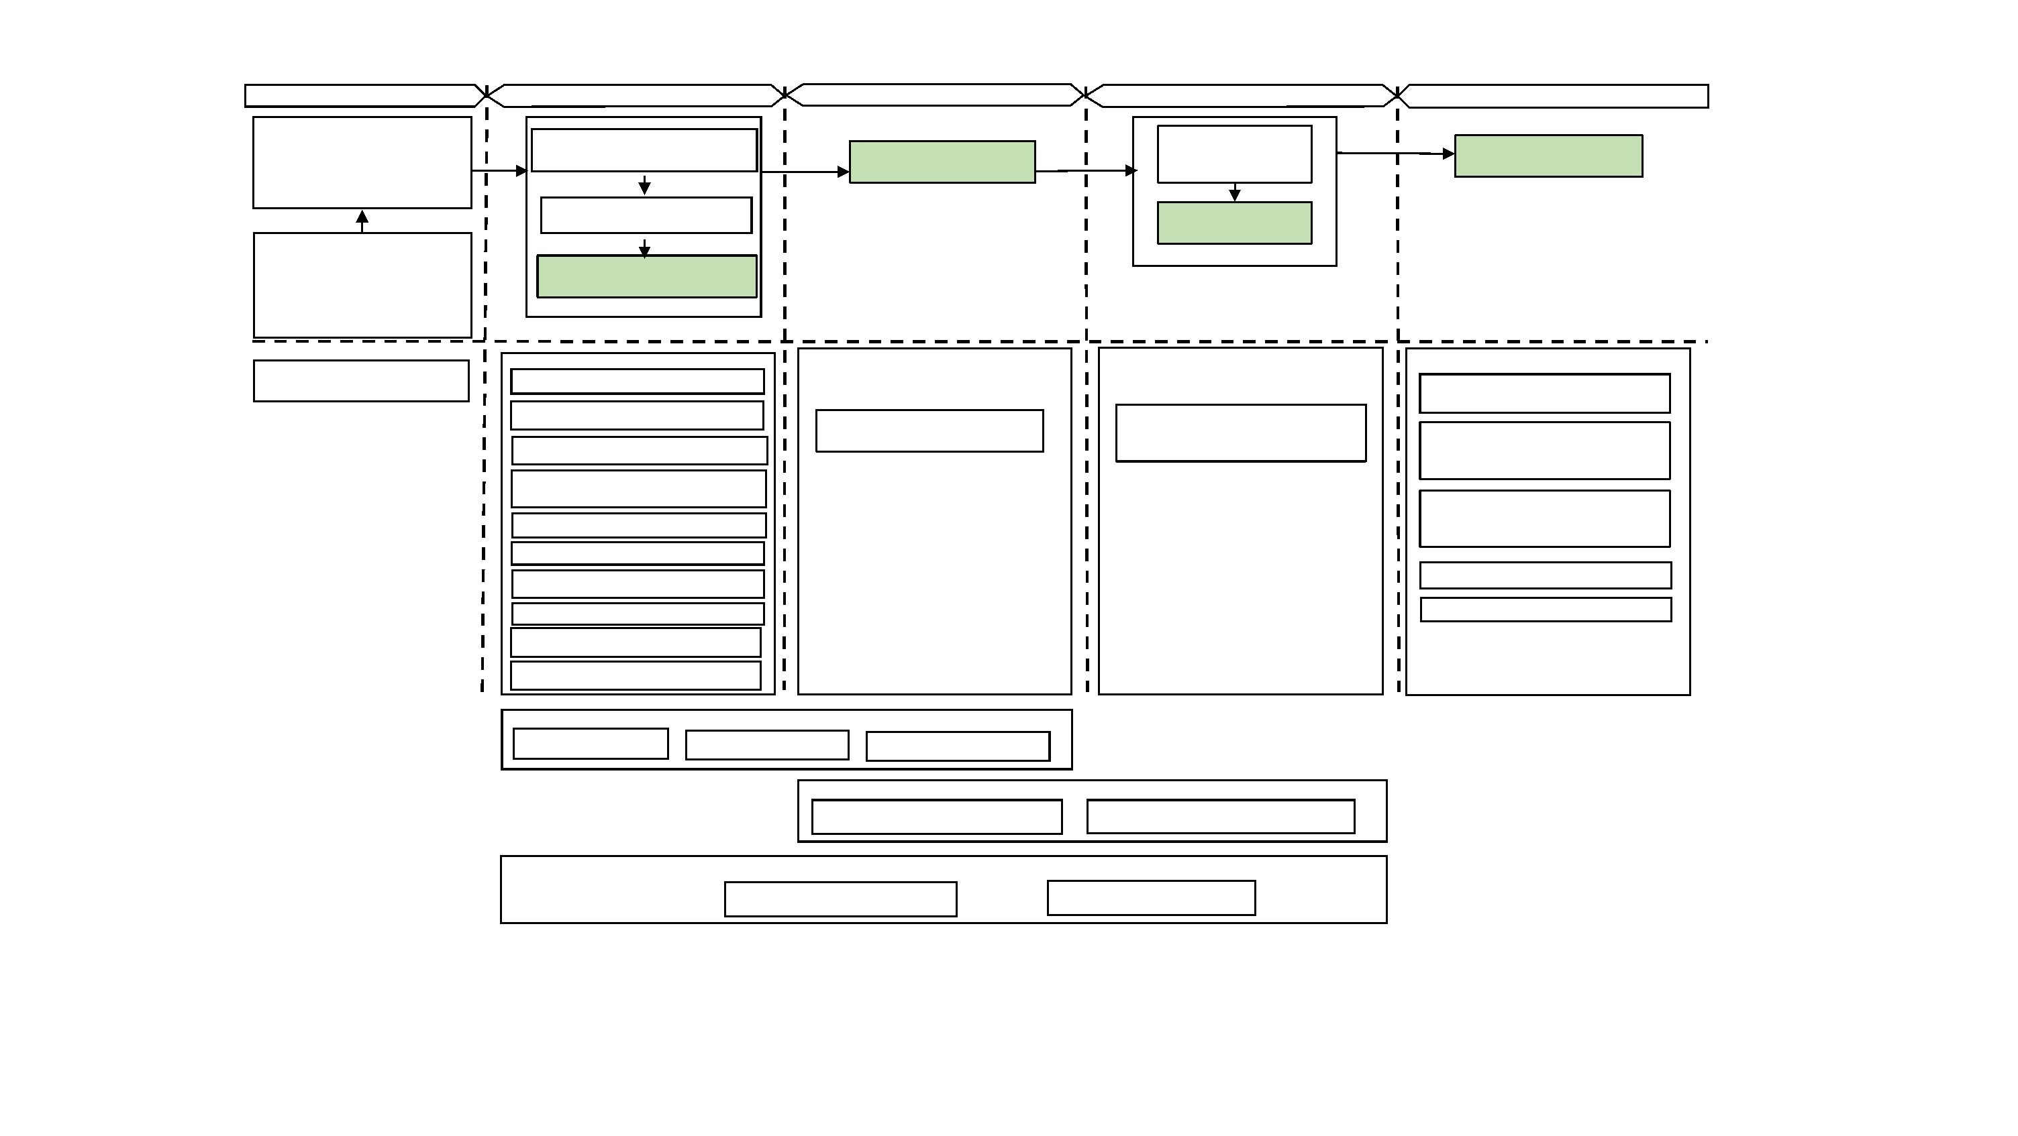

图16：云南省煤矿建设项目审批流程图（能源类）50天（2022年版）
项目策划生成
第一阶段（立项用地规划许可阶段）（20个工作日）
相关部门联合勘查、联合审查，提出是否
在矿产资源规划范围、是否占到生态红线
等意见，通过煤矿建设方案
项目赋码
建设项目用地预审与选址意见书核发
（新增建设用地或划拨用地需办理,8个，自然资源部门）
建设工程消防验收
（地上建筑）（6个，住
建部门）
或
.
固定资产投资项目核准（煤矿项目）
（8个，能源部门）
区域评估：压覆重要矿产资源、环境影响
评价、节能评价、地质灾害危险性评估、
地震安全性评价、水资源论证、水土保持
评估、防洪影响评价、安全风险评估、气
候可行性论证、文物保护评价。
建设单位向行业主管部门作出
开工报告
工程竣工投入生产
第三阶段并联或并行办理其他事项：
建设工程消防设施及系统检测（中介服务）
雷电防护装置检测（根据需要办理，中介服务）
第二阶段并联或并行办理其他事项：
乡村建设规划许可
（ 根据需要办理，16个，自然资源部门）
第一、二阶段可并联或并行办理事项：
洪水影响评价类审批
（8个，水利部门）
建设工程文物保护许可
（8个，文旅部门）
生产建设项目水土保持方案审批
（8个，水利部门）
新建、扩建、改建建设工程避免危害气
象探测环境审批（13个，气象部门）
取水许可
（18个，水利部门）
固定资产投资项目节能审查
（8个，发改部门）
一般建设项目环境影响评价审批
（报告书24个、报告表12个，生态环境部门）
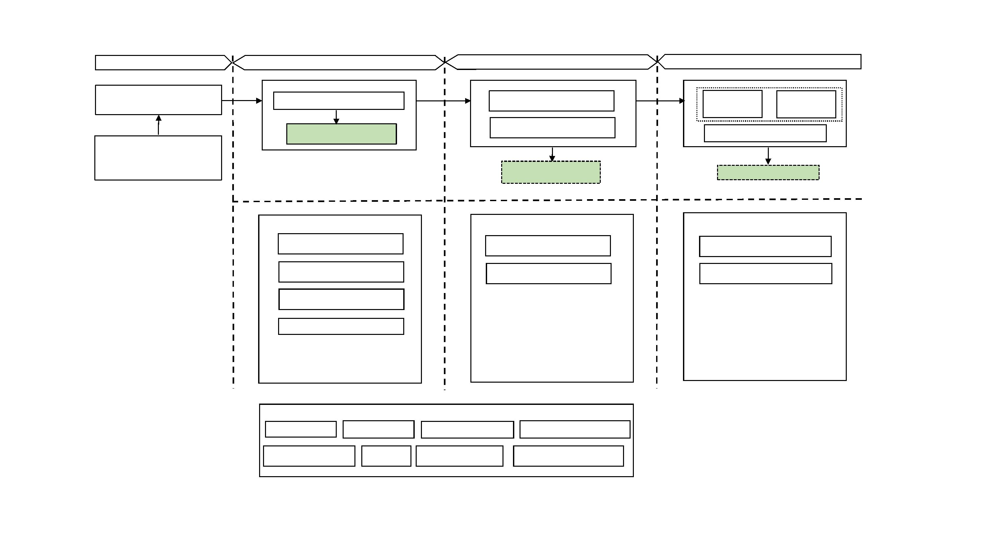

图17：云南省水库工程建设项目审批流程图（水利类）50天（2022年版）
项目策划生成
第一阶段（立项用地规划许可阶段）（24个工作日）
第二阶段（设计及施工许可阶段）（15个工作日）
建设工程、临时建设工程规划许可
（根据需要办理，8个，自然资源部门）
由自然资源部门组织相关部门通过多规
合一业务协同提出建设条件，以及需要
开展的评估评价事项要求
办理水利工程
竣工验收手续
项目 赋码
水利基建项目初步设计文件审批
（8个，水利部门）
规划编制，项目纳入规划
或
或
建设工程消防设计审查（仅大型水电站，6个，住建部门）
办理水利工程质量监督、安全备案手续
区域评估：压覆重要矿产资源、环境影响
评价、地质灾害危险性评估、地震安全性
评价、水资源论证、水土保持评估、防洪
影响评价、安全风险评估、气候可行性论
证、文物保护评价。
开工备案（开工之日起15日内）
建设项目压覆重要矿床审批（8个，自然资源部门）
临时用地审批（8个，自然资源部门）
建设工程消防验收（仅大型水电站）
（6个，住建部门）
建设项目使用林地及在森林和野生动物类型国家
级自然保护区建设审批（8个，林草部门）
大中型水利水电工程移民安置规划审核
（6个，发改部门管理，搬迁安置机构实施）
涉及国家安全事项的建设项目竣工验收
（6个，国家安全部门）
城市建设填堵水域、废除围堤审核（即时办理，水利部门）
建设工程消防设施及系统检测（中介服务）
第一、二阶段可并联或并行办理事项：
一般建设项目环境影响评价审批
（报告书24个、报告表12个，生态环境部门）
或
新建、扩建、改建建设工程避免危害气象探测环境审批
（13个，气象部门）
取水许可
（18个，水利部门）
